# ECharts 讲稿

# 讲授 1 ECharts 简介

## 介绍

ECharts，一个使用 JavaScript 实现的开源可视化库，可以流畅的运行在 PC 和移动设备上，兼容当前绝大部分浏览器（IE8/9/10/11，Chrome，Firefox，Safari 等），底层依赖矢量图形库 ZRender，提供直观，交互丰富，可高度个性化定制的数据可视化图表。

#### 知识点

* ECharts 介绍
* 数据可视化
* ECharts 特性

根据[ECharts 官方文档](https://echarts.apache.org/zh/tutorial.html)。

## ECharts 介绍

提问：什么是数据可视化？

数据可视化，是关于数据视觉表现形式的科学技术研究。其中，这种数据的视觉表现形式被定义为，一种以某种概要形式抽提出来的信息，包括相应信息单位的各种属性和变量。

而提到数据可视化，往往是「高大上」、「炫酷」。比如像这样的：



或者这样的：



但是事实却是，在他这样的数据可视化图是难度超级大的，大部分人就只能做成下面这个样的。

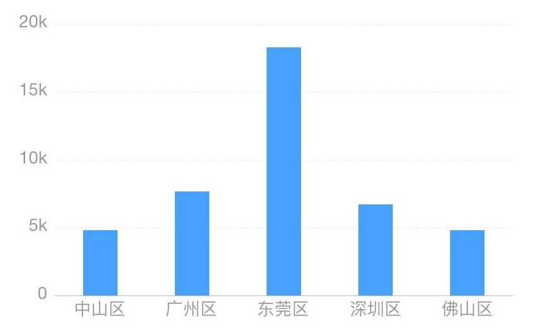

稍微好一点的可能也就是这个样的。

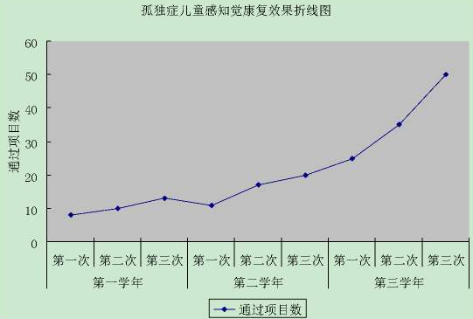

这才是大部分普通用户的真实水平，做成这样已经花费很多精力了。

但是，其实通过学习，可以成为「高端玩家」，和「高端玩家」的距离只差了一个数据可视化工具，也就是——ECharts。

**它提供了许多不同类型的可视化图表以及炫酷的数据可视化实例：**

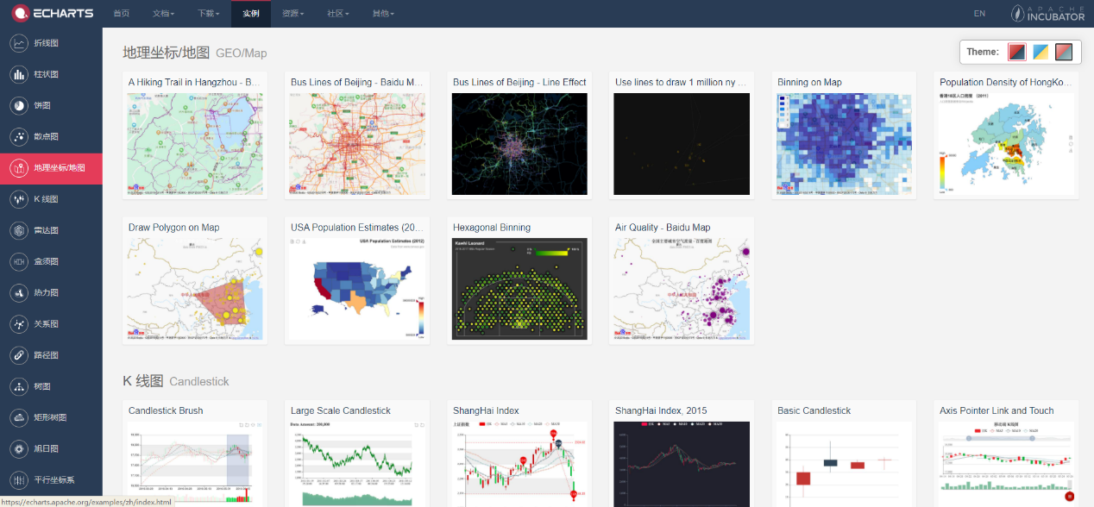

**操作简单且提供数据**

它提供了简单的操作、直观的结构、内置的数据源。能够轻松的找到想要的图表然后修改它，以此做出一个成品。

比如：

想做出这一周的收入和支出比例表，可以修改数据和切换主题。



### ECharts 特性

#### 丰富的可视化类型：

提供了常规的折线图、柱状图、散点图、饼图、K 线图，用于统计的盒形图，用于地理数据可视化的地图、热力图、线图，用于关系数据可视化的关系图、treemap、旭日图，多维数据可视化的平行坐标，还有用于 BI 的漏斗图，仪表盘，并且支持图与图之间的混搭。

#### 多种数据格式无需转换直接使用：

内置的 dataset 属性（4.0+）支持直接传入包括二维表，key-value 等多种格式的数据源，此外还支持输入 TypedArray 格式的数据。

#### 千万数据的前端展现：

通过增量渲染技术（4.0+），配合各种细致的优化，ECharts 能够展现千万级的数据量。

#### 移动端优化：

针对移动端交互做了细致的优化，例如移动端小屏上适于用手指在坐标系中进行缩放、平移。 PC 端也可以用鼠标在图中进行缩放（用鼠标滚轮）、平移等。

#### 多渲染方案，跨平台使用：

支持以 Canvas、SVG（4.0+）、VML 的形式渲染图表。

#### 深度的交互式数据探索：

提供了 图例、视觉映射、数据区域缩放、tooltip、数据刷选等开箱即用的交互组件，可以对数据进行多维度数据筛取、视图缩放、展示细节等交互操作。

#### 多维数据的支持以及丰富的视觉编码手段：

对于传统的散点图等，传入的数据也可以是多个维度的。

#### 动态数据：

数据的改变驱动图表展现的改变。

#### 绚丽的特效：

针对线数据，点数据等地理数据的可视化提供了吸引眼球的特效。

#### 通过 GL 实现更多更强大绚丽的三维可视化：

在 VR，大屏场景里实现三维的可视化效果。

#### 无障碍访问（4.0+）：

支持自动根据图表配置项智能生成描述，使得盲人可以在朗读设备的帮助下了解图表内容，让图表可以被更多人群访问！

## 小结

本部分介绍了以下知识点：

* ECharts 介绍
* 数据可视化
* ECharts 特性

基于上述讲授，能够大概知道 ECharts 其实就是一个 JS 插件，它性能好并且可以流畅运行于 PC 与移动设备，也能兼容主流浏览器，提供很多常用图表，且可定制。

# 讲授 2 ECharts 快速上手

## 介绍

快速上手 ECharts，对 ECharts 的使用有一个初步的体验。

#### 知识点

* 引入 echarts.js 文件
* 准备一个具备大小的 DOM 容器
* 初始化 ECharts 实例对象
* 指定配置项和数据
* 将配置项设置给 ECharts 实例对象

## ECharts 快速上手

五个步骤快速上手 ECharts 的使用。

#### 1. 下载并引入 echarts.js 文件

echarts文件（可以使用任何方式获取）：

echarts.min.js # 下载 echarts.min.js 文件

新建 index02.html 输入以下内容引入 echarts.js。

<!DOCTYPE html>

<html lang="en">

<head>

<meta charset="UTF-8" />

<meta name="viewport" content="width=device-width, initial-scale=1.0" />

<title>ECharts 快速上手</title>

</head>

<body></body>

<script src="./js/echarts.min.js"></script>

</html>

#### 2. 准备一个具备大小的 DOM 容器

修改 index02.html 如下：

<!DOCTYPE html>

<html lang="en">

<head>

<meta charset="UTF-8" />

<meta name="viewport" content="width=device-width, initial-scale=1.0" />

<title>ECharts 快速上手</title>

</head>

<style>

\* {

margin: 0;

padding: 0;

}

/\* 设置成宽高为 400 像素的粉色盒子 \*/

#box {

margin: 20px;

width: 400px;

height: 400px;

background-color: pink;

}

</style>

<body>

<!-- 创建一个容器 box -->

<div id="box"></div>

</body>

<script src="./js/echarts.min.js"></script>

</html>

#### 3. 初始化 ECharts 实例对象

使用官方文档提供的 echarts.init() 函数初始化实例对象，语法为：

echarts.init(dom);

参数 dom 是实例容器，一般是一个具有高宽的 div 元素。 修改 index02.html 加入以下内容：

<script>

// 初始化实例对象 echarts.init(dom)容器;

var myChart = echarts.init(document.querySelector('#box'));

</script>

#### 4. 指定配置项和数据（option）

找一个 ECharts 所给的基础图表的配置项和数据。

修改 index02.html 加入以下内容：

var option = {

title: {

text: 'ECharts 入门示例',

},

tooltip: {},

legend: {

data: ['销量'],

},

xAxis: {

data: ['衬衫', '羊毛衫', '雪纺衫', '裤子', '高跟鞋', '袜子'],

},

yAxis: {},

series: [

{

name: '销量',

type: 'bar',

data: [5, 20, 36, 10, 10, 20],

},

],

};

**注意**：暂时不需要展开介绍这些配置项是什么意思，后续会进行详细讲解。

#### 5. 将配置项设置给 ECharts 实例对象

修改 index02.html 加入以下内容：

myChart.setOption(option);

#### 最终代码：

<!DOCTYPE html>

<html lang="en">

<head>

<meta charset="UTF-8" />

<meta name="viewport" content="width=device-width, initial-scale=1.0" />

<title>ECharts 快速上手</title>

</head>

<style>

\* {

margin: 0;

padding: 0;

}

#box {

margin: 20px;

width: 400px;

height: 400px;

background-color: pink;

}

</style>

<body>

<div id="box"></div>

</body>

<script src="./js/echarts.min.js"></script>

<script>

// 初始化实例对象 echarts.init(dom)容器;

var myChart = echarts.init(document.querySelector('#box'));

// 指定配置项和数据

var option = {

title: {

text: 'ECharts 入门示例',

},

tooltip: {},

legend: {

data: ['销量'],

},

xAxis: {

data: ['衬衫', '羊毛衫', '雪纺衫', '裤子', '高跟鞋', '袜子'],

},

yAxis: {},

series: [

{

name: '销量',

type: 'bar',

data: [5, 20, 36, 10, 10, 20],

},

],

};

// 将配置项设置给 echarts 实例对象。

myChart.setOption(option);

</script>

</html>

打开 index02.html 查看效果：

#### 预览效果：

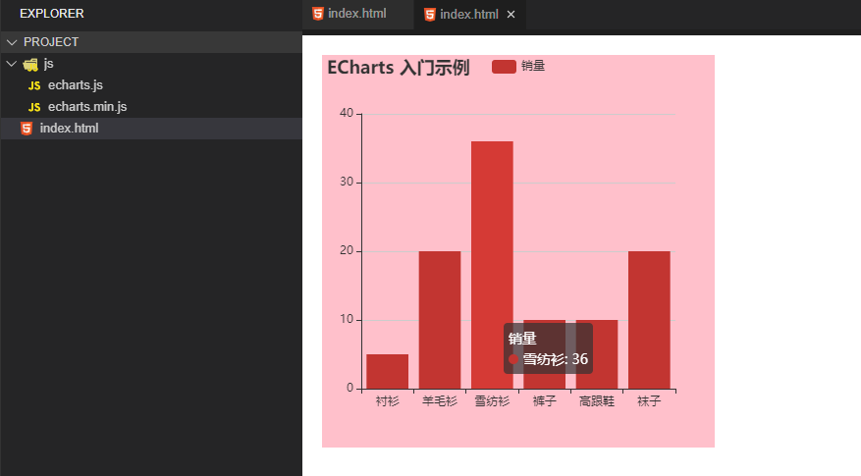

## 小结

本部分介绍了以下知识点：

* 引入 echarts.js 文件
* 准备一个具备大小的 DOM 容器
* 初始化 ECharts 实例对象
* 指定配置项和数据
* 将配置项设置给 ECharts 实例对象

# 讲授 3 ECharts 基础概念概览

## 介绍

本部分主要是介绍 ECharts 的一些基础概念，

通过查询/对照官方手册，对常用的或者必需的配置项和属性进行讲解。

#### 知识点

* ECharts 实例
* ECharts 基础配置
* 系列（series）
* 组件（component）
* 用 option 描述图表
* 坐标系

## ECharts 实例

理解关键：

一个网页中可以创建多个 ECharts 实例。每个 ECharts 实例 中可以创建多个图表和坐标系等等（用 option 来描述）。准备一个 DOM 节点（作为 ECharts 的渲染容器），就可以在上面创建一个 ECharts 实例。每个 ECharts 实例独占一个 DOM 节点。

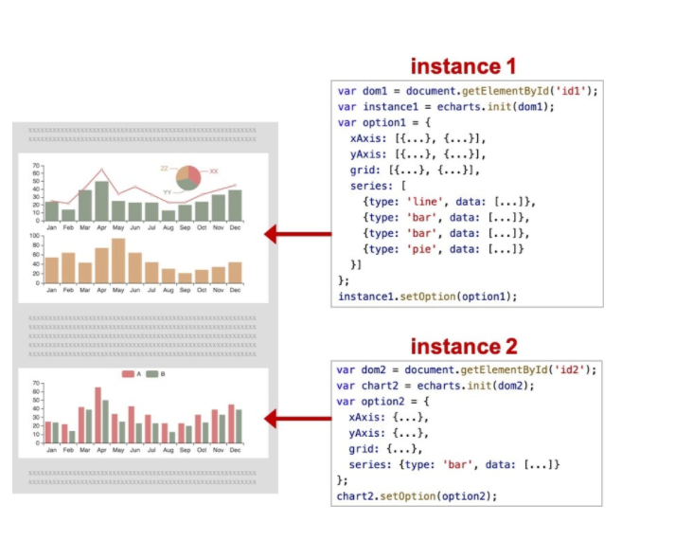

## ECharts 基础配置

接下来讲授 ECharts 的基础配置，包括 series、xAxis、yAxis、grid、tooltip、title、legend、color。知道这些配置的主要作用是什么就可以。

首先准备一个 ECharts 实例来对这些基础配置进行学习。打开 [ECharts 官方实例](https://echarts.apache.org/examples/zh/index.html)，选择其中一个例子，比如这个：

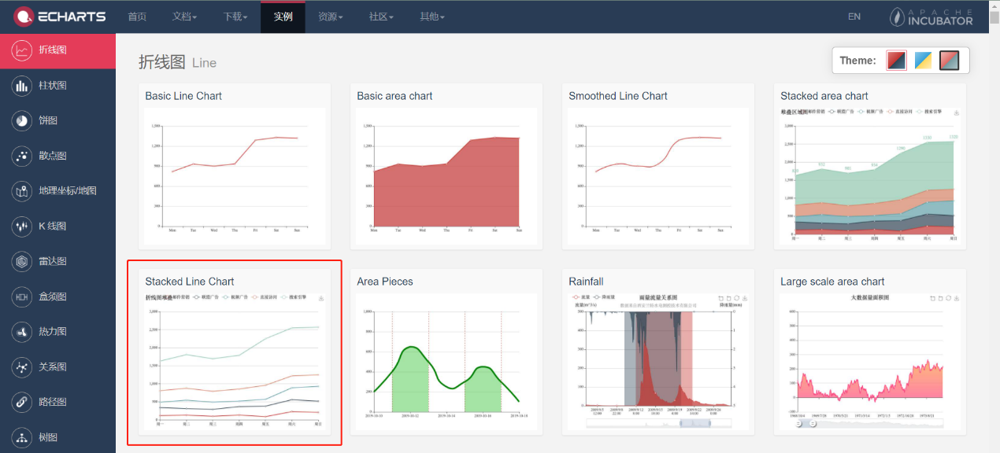

然后将其给出的代码复制到 HTML 文件中。

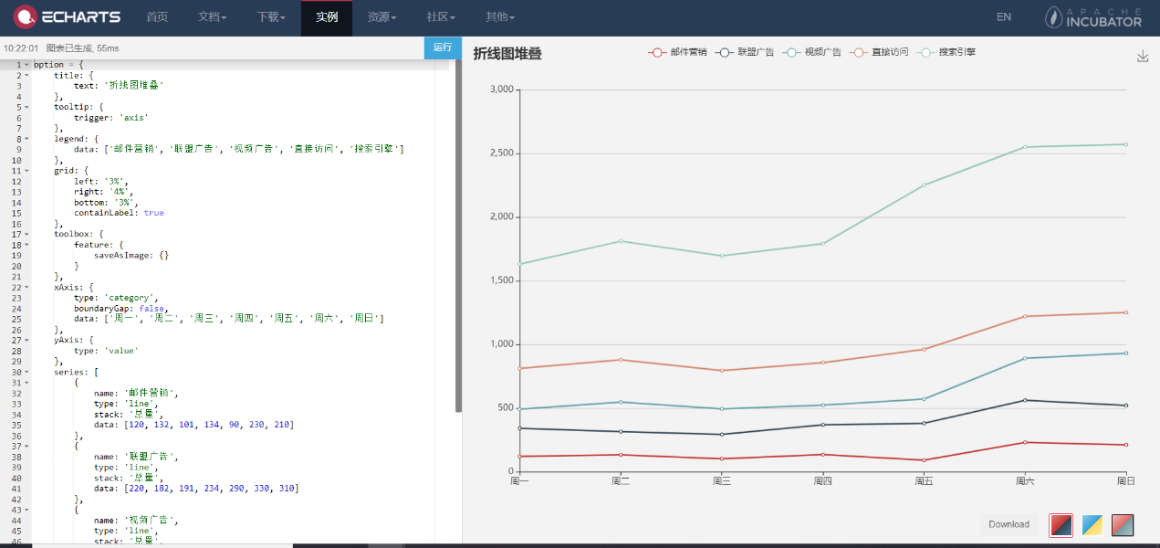

修改 index03.html 内容如下：

<!DOCTYPE html>

<html lang="en">

<head>

<meta charset="UTF-8" />

<meta name="viewport" content="width=device-width, initial-scale=1.0" />

<title>ECharts 基础概念概览</title>

</head>

<style>

\* {

margin: 0;

padding: 0;

}

#box {

margin: 20px;

width: 800px;

height: 600px;

}

</style>

<body>

<div id="box"></div>

</body>

<script src="./js/echarts.min.js"></script>

<script>

// 初始化实例对象 ECharts.init(dom)容器;

var myChart = echarts.init(document.querySelector('#box'));

// 指定配置项和数据

var option = {

title: {

text: '折线图堆叠',

},

tooltip: {

trigger: 'axis',

},

legend: {

data: ['邮件营销', '联盟广告', '视频广告', '直接访问', '搜索引擎'],

},

grid: {

left: '3%',

right: '4%',

bottom: '3%',

containLabel: true,

},

toolbox: {

feature: {

saveAsImage: {},

},

},

xAxis: {

type: 'category',

boundaryGap: false,

data: ['周一', '周二', '周三', '周四', '周五', '周六', '周日'],

},

yAxis: {

type: 'value',

},

series: [

{

name: '邮件营销',

type: 'line',

stack: '总量',

data: [120, 132, 101, 134, 90, 230, 210],

},

{

name: '联盟广告',

type: 'line',

stack: '总量',

data: [220, 182, 191, 234, 290, 330, 310],

},

{

name: '视频广告',

type: 'line',

stack: '总量',

data: [150, 232, 201, 154, 190, 330, 410],

},

{

name: '直接访问',

type: 'line',

stack: '总量',

data: [320, 332, 301, 334, 390, 330, 320],

},

{

name: '搜索引擎',

type: 'line',

stack: '总量',

data: [820, 932, 901, 934, 1290, 1330, 1320],

},

],

};

// 将配置项设置给 ECharts 实例对象。

myChart.setOption(option);

</script>

</html>

预览效果：

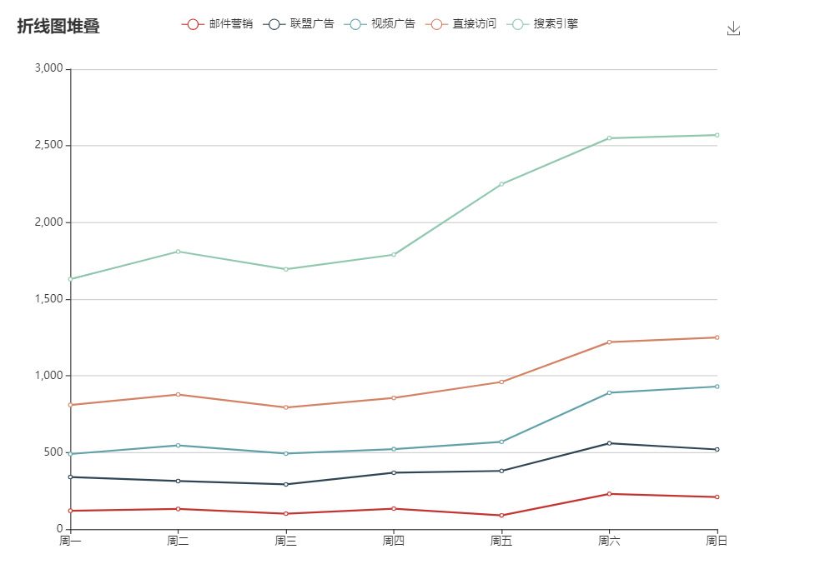

### 系列（series）

系列（series）是很常见的名词。在 ECharts 里，系列（series）是指：一组数值以及他们映射成的图。“系列”这个词原本可能来源于“一系列的数据”，而在 ECharts 中取其扩展的概念，不仅表示数据，也表示数据映射成为的图。

所以，一个 系列 包含的要素至少有：一组数值、图表类型（series.type）、以及其他的关于这些数据如何映射成图的参数。

ECharts 里系列类型（series.type）就是图表类型。系列类型（series.type）至少有：line（折线图）、bar（柱状图）、pie（饼图）、scatter（散点图）、graph（关系图）、tree（树图）、...

比如将这个值修改为 bar。

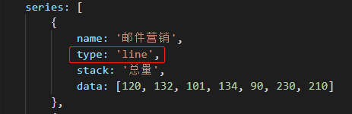

就会变成柱状图（要求学生自己尝试并修改一下、再查看效果）。

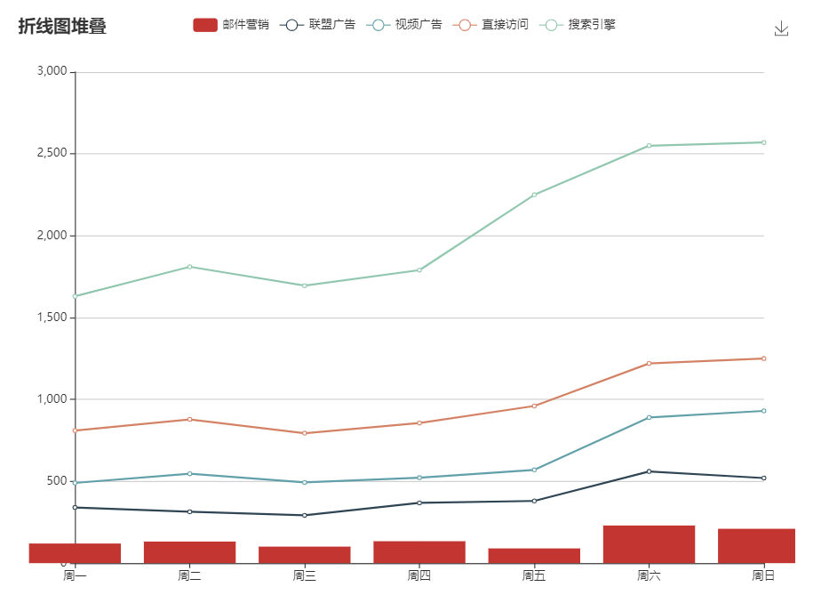

每个系列通过 type 决定自己的图表类型，可以多个图表重叠。比如将第二个 series.type 修改成 pie。

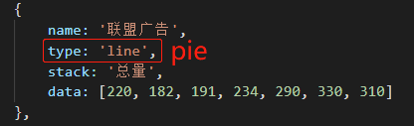

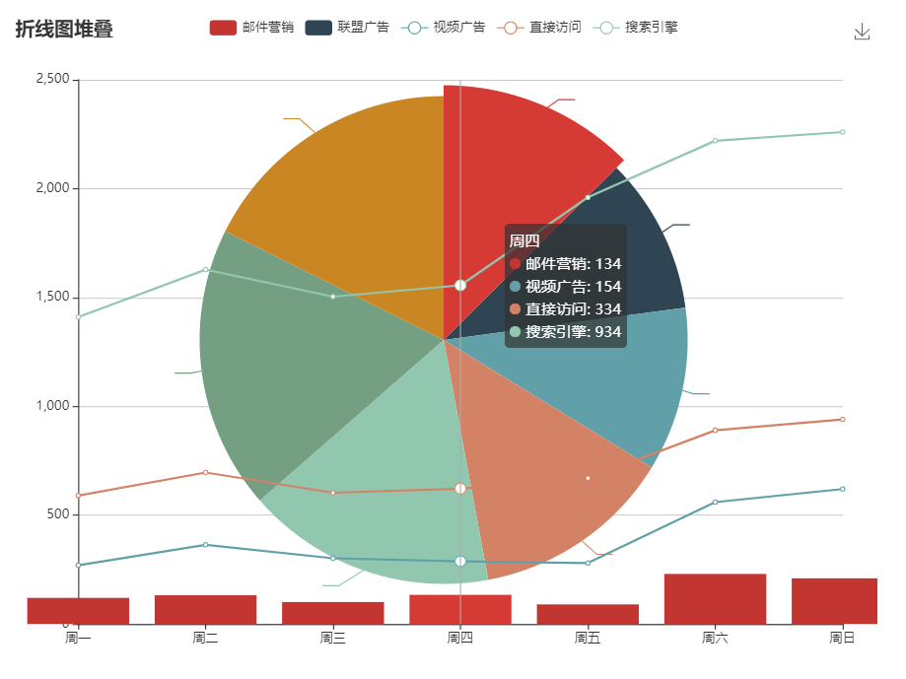

记得自己测试完后需要再将值改回 line。

series.name 就是系列名称，series.data 是系列中的数据内容数组，在这里也就是每一个折线的拐点。但是再看一下这一条数据：

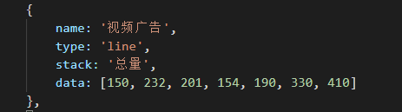

在图上找到这条线：

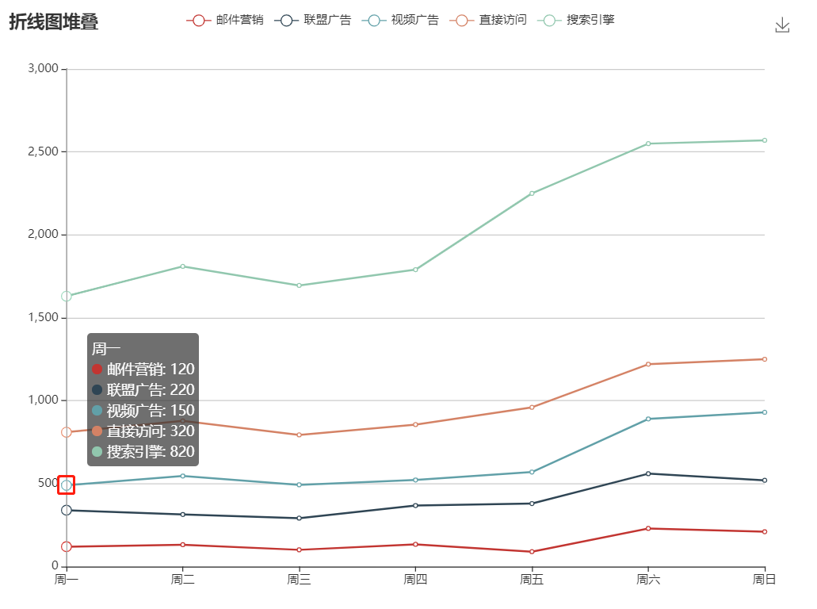

（数据开头不是 150 吗？）因为设置了 stack。series.stack 是数据堆叠，同个类目轴上系列配置相同的 stack 值后，后一个系列的值会在前一个系列的值上相加。

当然也可以修改这几条线的颜色。在 option 中加入以下内容：

color:['pink','orange','red','blue','green'],

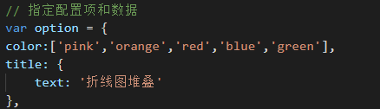

预览效果：

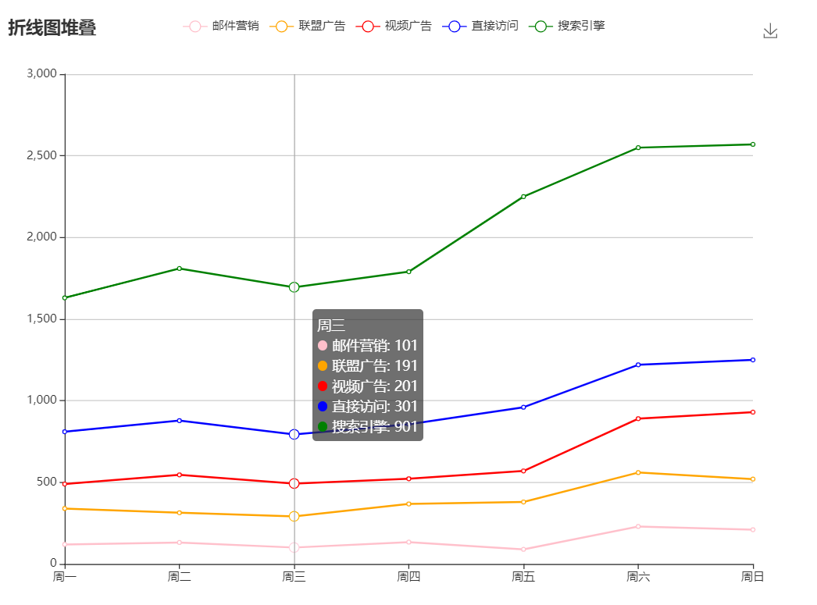

### 组件（component）

在系列之上，ECharts 中各种内容，被抽象为“组件”。

例如，ECharts 中至少有这些组件：xAxis（直角坐标系 X 轴）、yAxis（直角坐标系 Y 轴）、grid（直角坐标系底板）、angleAxis（极坐标系角度轴）、radiusAxis（极坐标系半径轴）、polar（极坐标系底板）、geo（地理坐标系）、dataZoom（数据区缩放组件）、visualMap（视觉映射组件）、tooltip（提示框组件）、toolbox（工具栏组件）、series（系列）、...。

注意到，其实系列（series）也是一种组件，可以理解为：系列是专门绘制“图”的组件。

如下图，右侧的 option 中声明了各个组件（包括系列），各个组件就出现在图中。

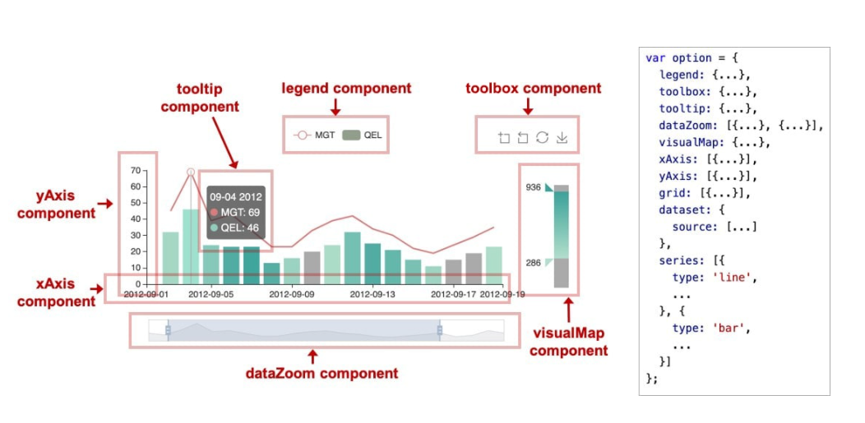

注：因为系列是一种特殊的组件，所以有时候也会出现 “组件和系列” 这样的描述，这种语境下的 “组件” 是指：除了 “系列” 以外的其他组件。

### 用 option 描述图表

上面已经出现了 option 这个概念。ECharts 的使用者，使用 option 来描述其对图表的各种需求，包括：有什么数据、要画什么图表、图表长什么样子、含有什么组件、组件能操作什么事情等等。简而言之，option 表述了：数据、数据如何映射成图形、交互行为。

接下来介绍一些基础配置，讲授中只会根据给出的实例来进行讲解，无法将每种实例配置的值都进行介绍，所以要学会如何根据手册来查找自己需要的东西。其实也无需记住每一种配置的值甚至配置，因为当需要这些实例时，在官方文档进行查询即可。

#### title

首先来看 option 中的第一个配置 title。将这个值修改为 折线图堆叠 2。

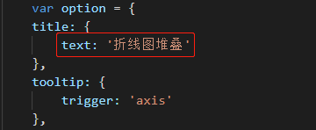

此时图表的标题也跟着改变了。也就是说 title.text 配置是设置图表的标题。

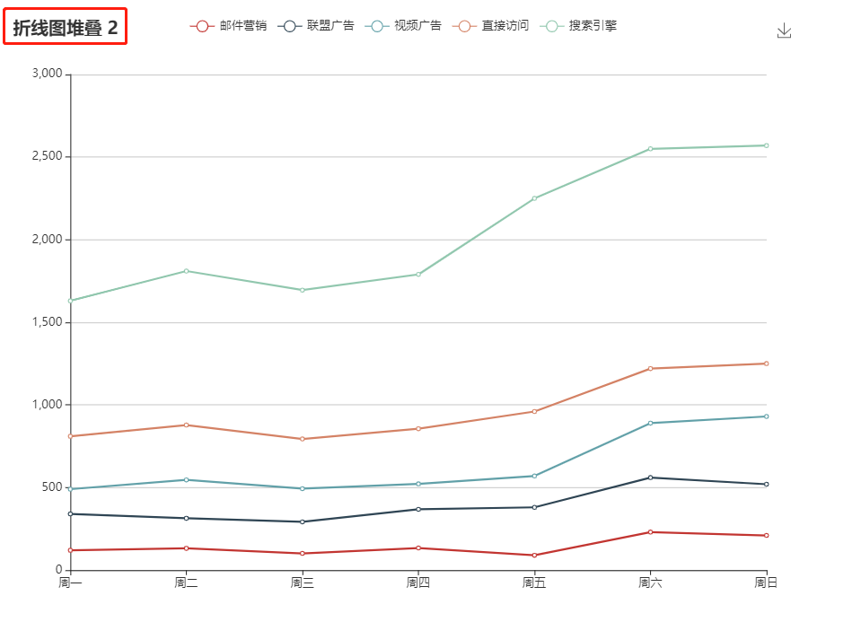

可以在配置项 [title](https://echarts.apache.org/zh/option.html#title) 中找到 title.text 甚至关于 title 配置项更多的内容。

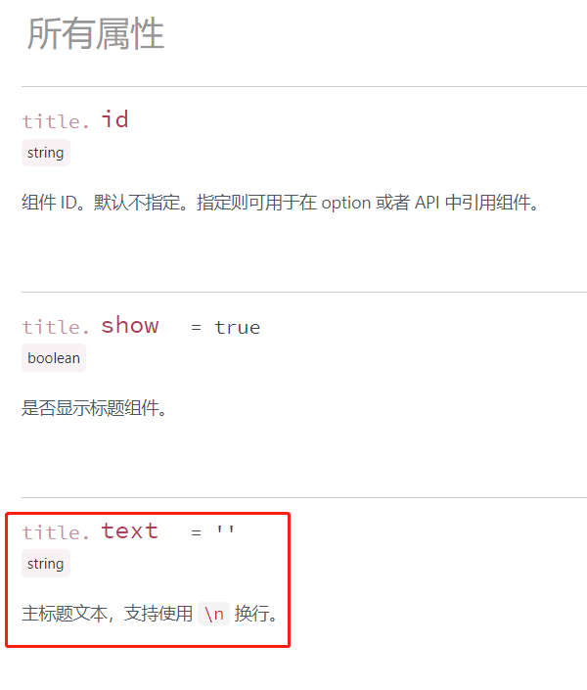

后续会讲解很多配置项的内容，就不每一个都贴上配置项文档链接了，可以在这个地方找到没有讲到的配置项的其他内容：

[Documentation - Apache ECharts](https://echarts.apache.org/zh/option.html#title)

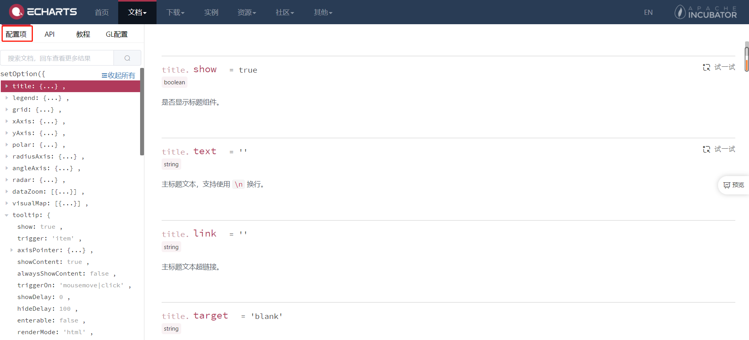

#### tooltip

将鼠标放在折线的拐点处时会出现提示框组件：



但是如果删掉这个值。

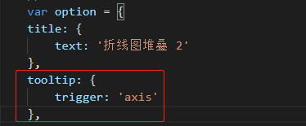

此时将鼠标放在折线的拐点处时就不会出现提示框组件了。



此时的 tooltip.trigger = 'axis' 指的是触发类型，值是可选的，包括：

* item：数据项图形触发，主要在散点图，饼图等无类目轴的图表中使用。
* axis：坐标轴触发，主要在柱状图，折线图等会使用类目轴的图表中使用。
* none：什么都不触发。

注意：在 ECharts 2.x 中只支持类目轴上使用 axis trigger，在 ECharts 3以后支持在直角坐标系和极坐标系上的所有类型的轴。并且可以通过 axisPointer.axis 指定坐标轴。

#### legend 图例组件

legend.data 是图例的数据数组，也就是红框框起来的值。

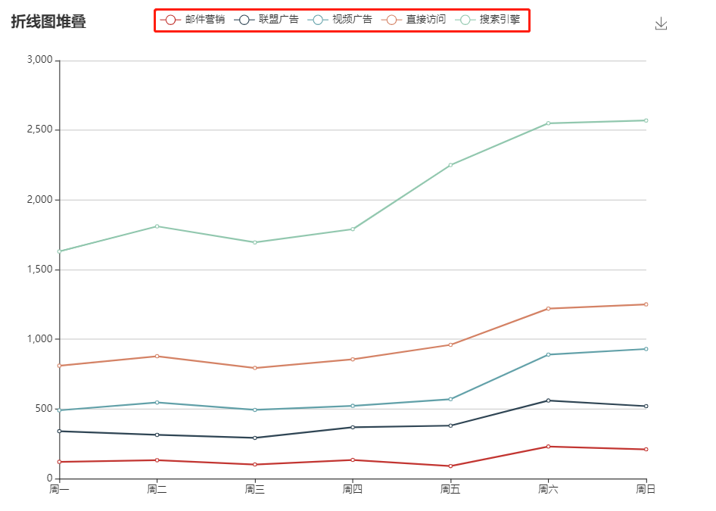

#### toolbox 工具栏

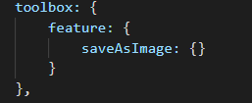

toolbox 工具栏，内置有导出图片，数据视图，动态类型切换，数据区域缩放，重置五个工具。toolbox.feature.saveAsImage 是保存为图片，也就是这个：



查询手册，来试一下这一个值：

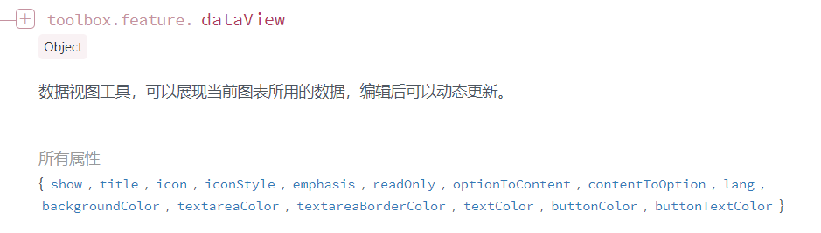

修改 toolbox：

toolbox: {

feature: {

saveAsImage: {},

dataView:{}

}

},



### 坐标系

很多系列，例如 line（折线图）、bar（柱状图）、scatter（散点图）、heatmap（热力图）等等，需要运行在 “坐标系” 上。坐标系用于布局这些图，以及显示数据的刻度等等。例如 ECharts 中至少支持这些坐标系：直角坐标系、极坐标系、地理坐标系（GEO）、单轴坐标系、日历坐标系 等。其他一些系列，例如 pie（饼图）、tree（树图）等等，并不依赖坐标系，能独立存在。还有一些图，例如 graph（关系图）等，既能独立存在，也能布局在坐标系中，依据用户的设定而来。

一个坐标系，可能由多个组件协作而成。以最常见的直角坐标系来举例。直角坐标系中，包括有 xAxis（直角坐标系 X 轴）、yAxis（直角坐标系 Y 轴）、grid（直角坐标系底板）三种组件。xAxis、yAxis 被 grid 自动引用并组织起来，共同工作。

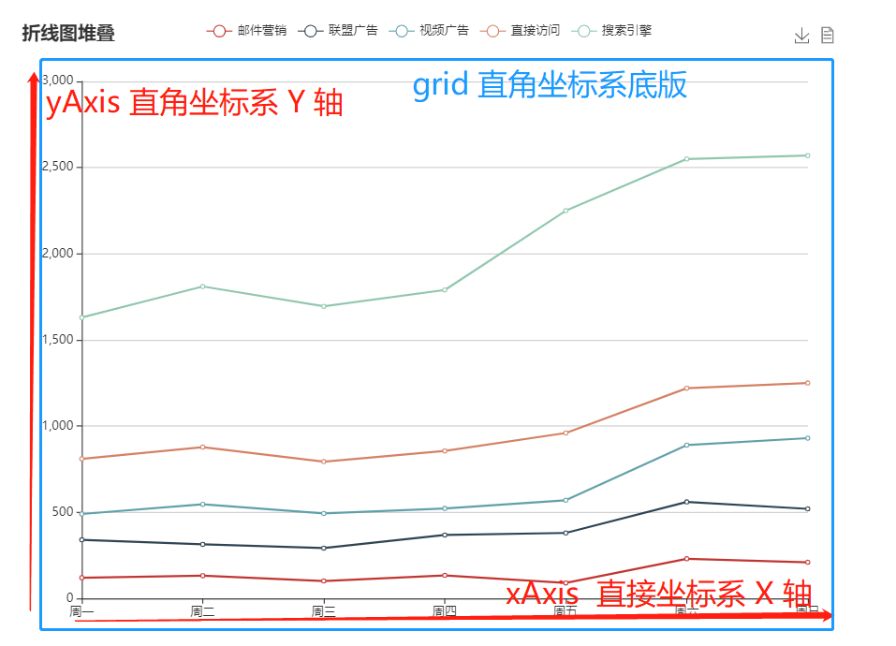

来看下图，这是最简单的使用直角坐标系的方式：只声明了 xAxis、yAxis 和一个 scatter（散点图系列），ECharts 暗自为他们创建了 grid 并关联起他们：

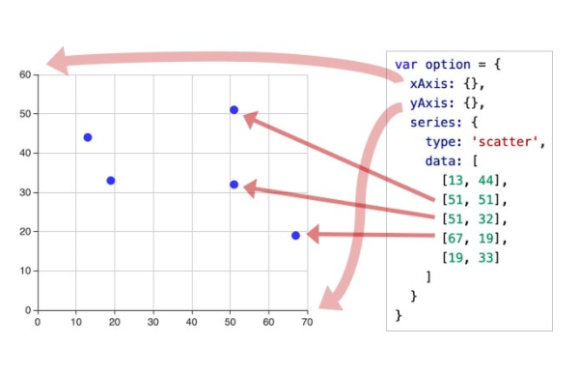

再来看下图，两个 yAxis，共享了一个 xAxis。两个 series，也共享了这个 xAxis，但是分别使用不同的 yAxis，使用 yAxisIndex 来指定它自己使用的是哪个 yAxis：

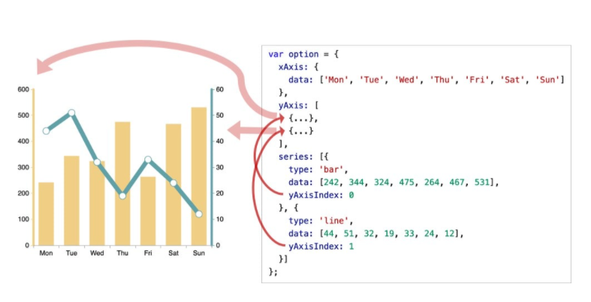

再来看下图，一个 ECharts 实例中，有多个 grid，每个 grid 分别有 xAxis、yAxis，他们使用 xAxisIndex、yAxisIndex、gridIndex 来指定引用关系：

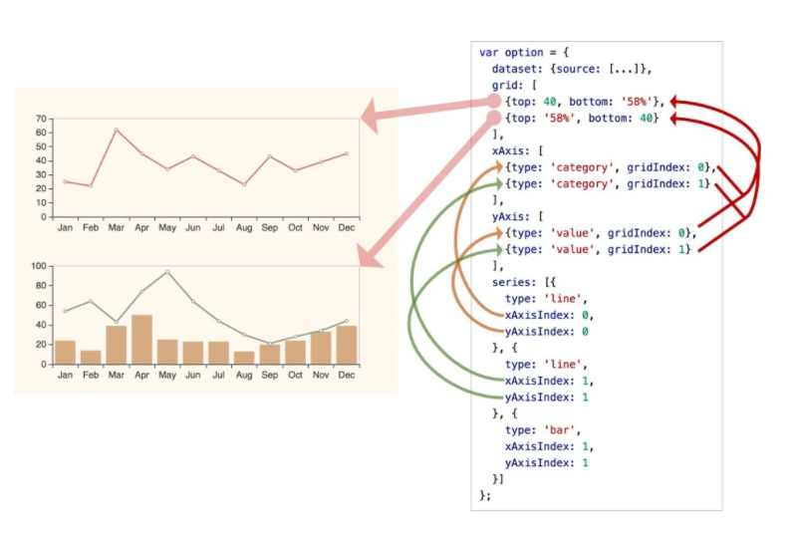

另外，一个系列，往往能运行在不同的坐标系中。例如，一个 scatter（散点图）能运行在直角坐标系、极坐标系、地理坐标系（GEO）等各种坐标系中。同样，一个坐标系，也能承载不同的系列，如上面出现的各种例子，直角坐标系里承载了 line（折线图）、bar（柱状图）等等。

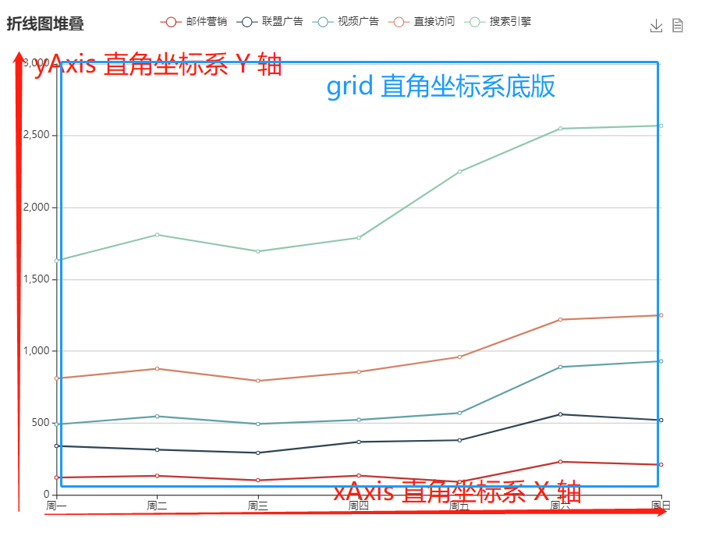

#### grid

grid 是直角坐标系内绘图网格，单个 grid 内最多可以放置上下两个 X 轴，左右两个 Y 轴。可以在网格上绘制折线图，柱状图，散点图（气泡图）。

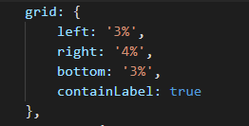

left、right、bottom 几个值分别是 grid 组件离容器左侧、右侧、底部的距离。containLabel 是指 grid 区域是否包含坐标轴的刻度标签。

离容器距离：之前定义了一个 DOM 容器吗，和 grid 的关系如下图：

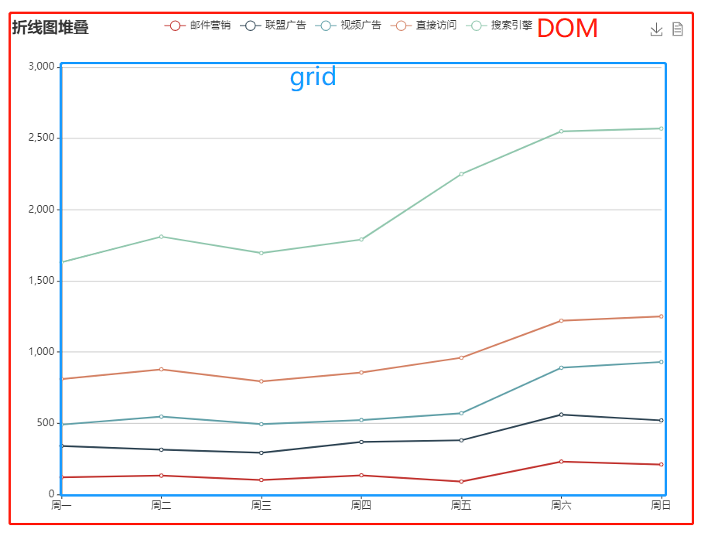

当把 left 值设置为 0%，containLabel 设置成 false 后，grid 区域就会紧紧地贴合在 DOM 容器边上了。

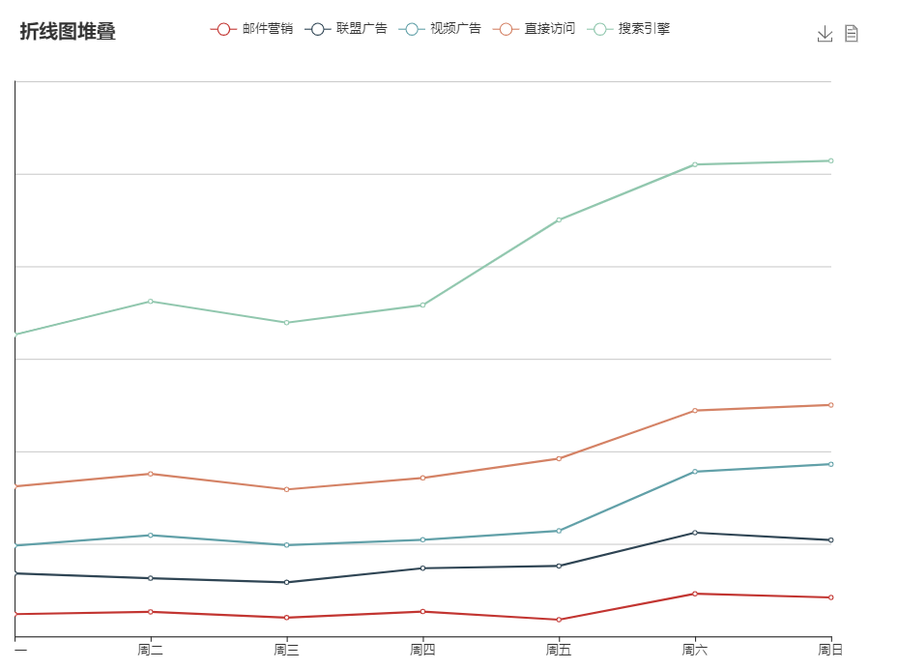

#### xAxis 和 yAxis

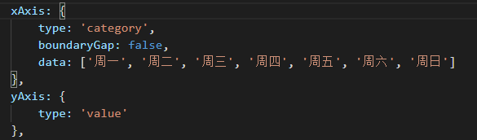

xAxis 是设置 X 轴的相关配置，yAxis 设置 Y 轴的相关配置。type 是坐标轴类型、xAxis.type='category' 类目轴，适用于离散的类目数据。像下面勾选的每一条折线，就是类目轴。

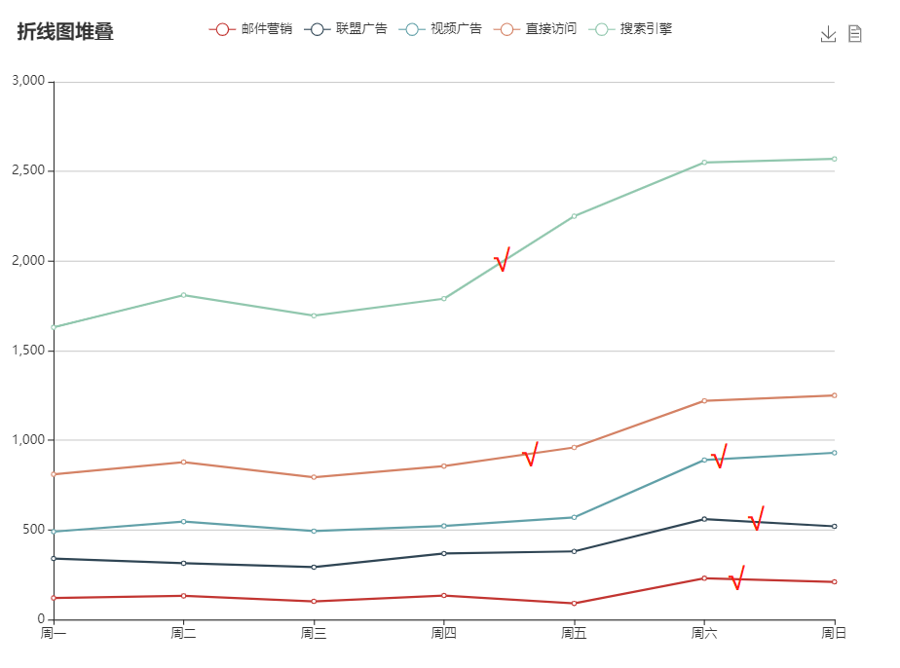

xAxis.boundaryGap=false 是坐标轴两边留白策略。当把值修改为 true 时：

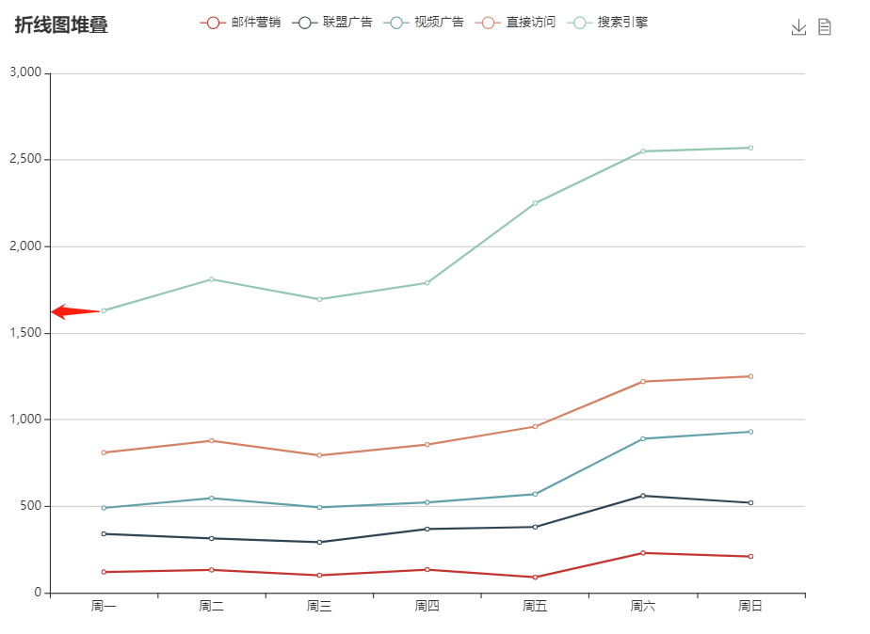

就会离坐标轴有一段空白的距离。

xAxis.data 就很清晰了，就是类目数据。但是注意一点的是，它只在类目轴（type: 'category'）中有效。如果没有设置 type，但是设置了 axis.data，则认为 type 是 'category'。

如果设置了 type 是 'category'，但没有设置 axis.data，则 axis.data 的内容会自动从 series.data 中获取，这会比较方便。

yAxis.type='value' 数值轴，适用于连续数据。像下面框起来的数据，就是类目轴。

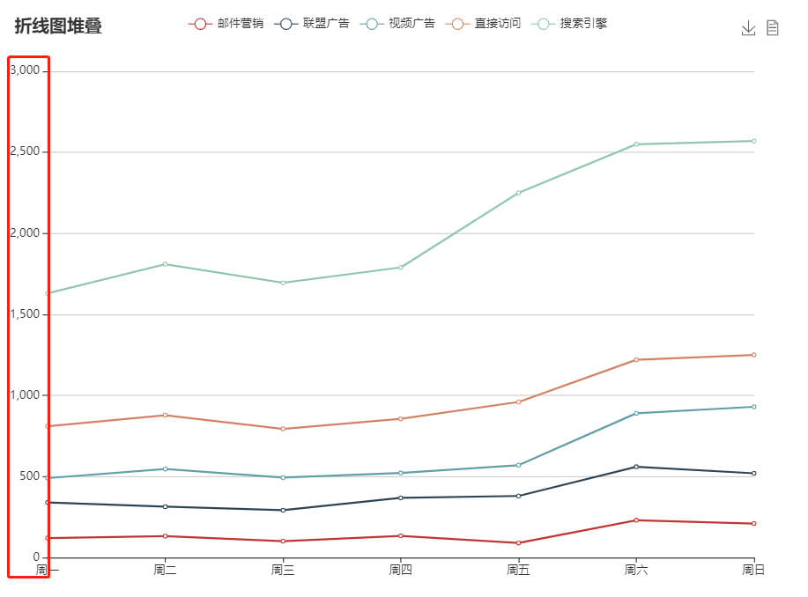

如果互换两个的值：

xAxis: {

type: 'value',

boundaryGap: false,

data: ['周一', '周二', '周三', '周四', '周五', '周六', '周日']

},

yAxis: {

type: 'category'

},

就是这样：

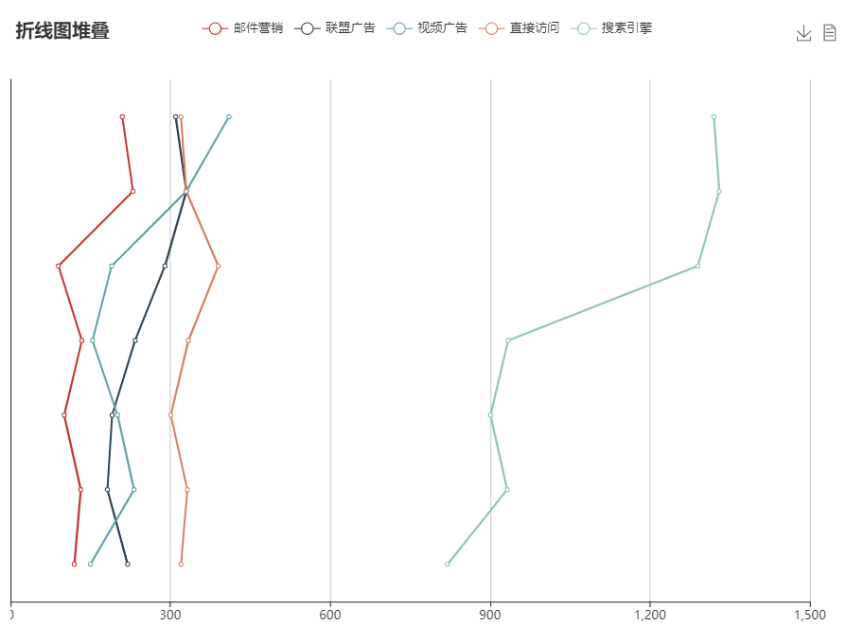

测试完后记得修改回去。

## 小结

本部分主要介绍了以下知识点：

* ECharts 实例
* ECharts 基础配置
* 系列（series）
* 组件（component）
* 用 option 描述图表
* 坐标系

如果记不住这些配置项和属性都没关系，因为 ECharts 的使用方法就是去查官方文档，在给出的代码上进行修改，从而定制出想要的图表。

[Documentation - Apache ECharts](https://echarts.apache.org/zh/option.html#title)

# 讲授 4 ECharts 定制柱状图

## 介绍

本部分将会根据需求来定制两种不同的柱状图，从而更好地理解 ECharts 的使用方法。

定制柱状图一：

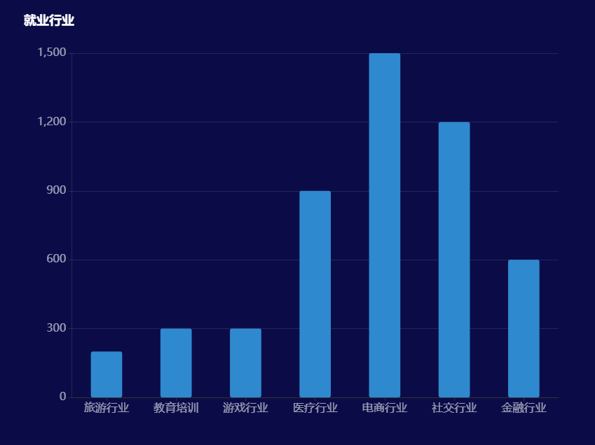

定制柱状图二：

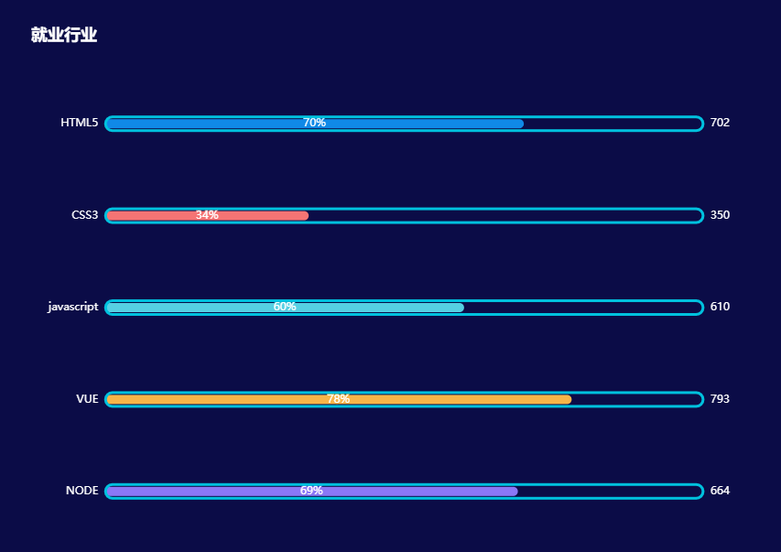

#### 知识点

* 页面结构
* 定制图表
* 定制 X 轴相关设置
* 定制 Y 轴相关设置
* 定制柱形及修改数据
* 修改柱子的样式
* 设置两组柱子层叠

## 定制柱状图一

#### 页面结构

首先根据柱状图一来设置一个页面的基本结构和样式，新建 index04.html 写入以下内容：

<!DOCTYPE html>

<html lang="en">

<head>

<meta charset="UTF-8" />

<meta name="viewport" content="width=device-width, initial-scale=1.0" />

<title>ECharts 定制柱状图 2</title>

</head>

<style>

\* {

margin: 0;

padding: 0;

}

/\* 设置背景色 \*/

body {

background-color: #0b0c47;

}

#box {

/\* 设置上下外边距 80px 左右居中 \*/

margin: 80px auto;

width: 800px;

height: 600px;

}

</style>

<body>

<div id="box"></div>

</body>

<script src="./js/echarts.min.js"></script>

<script></script>

</html>

然后在官网找一个类似的[实例](https://echarts.apache.org/examples/zh/index.html" \l "chart-type-bar" \t "_blank)，并且引入到 HTML 页面中。

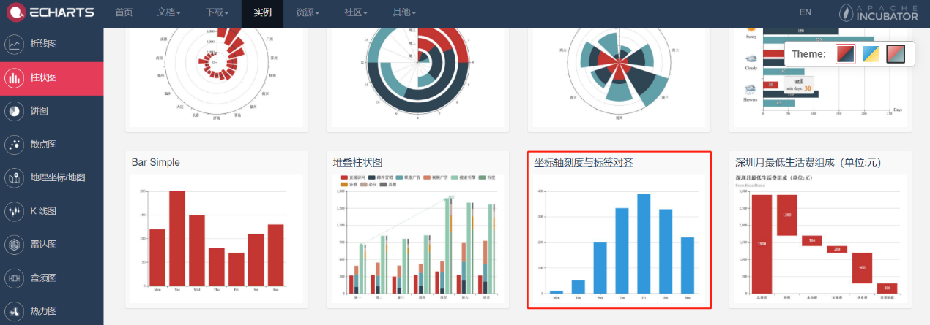

修改 index04.html 加入官方实例给出的内容：

<!-- ... -->

<script>

var myChart = echarts.init(document.querySelector('#box'));

var option = {

color: ['#3398DB'],

tooltip: {

trigger: 'axis',

axisPointer: {

// 坐标轴指示器，坐标轴触发有效

type: 'shadow', // 默认为直线，可选为：'line' | 'shadow'

},

},

grid: {

left: '3%',

right: '4%',

bottom: '3%',

containLabel: true,

},

xAxis: [

{

type: 'category',

data: ['Mon', 'Tue', 'Wed', 'Thu', 'Fri', 'Sat', 'Sun'],

axisTick: {

alignWithLabel: true,

},

},

],

yAxis: [

{

type: 'value',

},

],

series: [

{

name: '直接访问',

type: 'bar',

barWidth: '60%',

data: [10, 52, 200, 334, 390, 330, 220],

},

],

};

myChart.setOption(option);

</script>

<!-- .. -->

预览效果：



### 定制柱状图

#### 定制图表

根据之前给出的柱状图，一步一步完成。

首先修改图表部分，包括图表柱形的颜色、大小等。[grid](https://echarts.apache.org/zh/option.html#grid) 能够修改图表部分，可以查找到关于他的所有属性。 修改 index04.html：

<script>

// ...

var option = {

// 修改图表柱形颜色为 #2f89cf

color: ['#2f89cf'],

// 修改此处...

// 修改图表大小 top 为 10%，right 为 4%，bottom 为 4%

grid: {

top: '10%',

right: '4%',

bottom: '4%',

containLabel: true,

},

// 修改到此，后续暂时不动...

};

</script>

#### 定制 X 轴相关设置

根据之前给出的柱状图，修改 X 轴相关设置。[xAxis](https://echarts.apache.org/zh/option.html#xAxis) 能够修改直角坐标系 grid 中的 X 轴，可以查找到关于他的所有属性。需要修改 X 轴的文本颜色以及字体大小，还要将 X 轴线设置为不显示。在手册中查找相应的属性：

xAxis.axisLabel 是坐标轴刻度标签的相关设置。

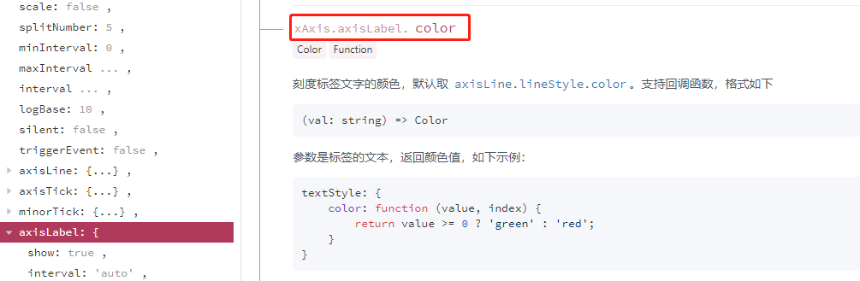

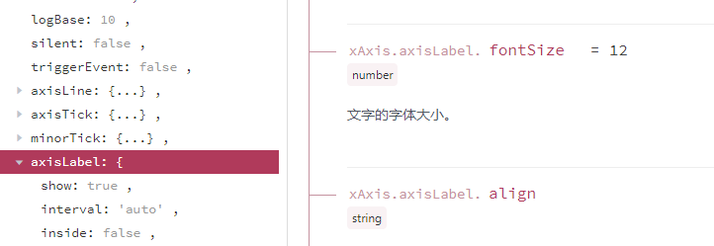

xAxis.axisLine 是坐标轴轴线相关设置。

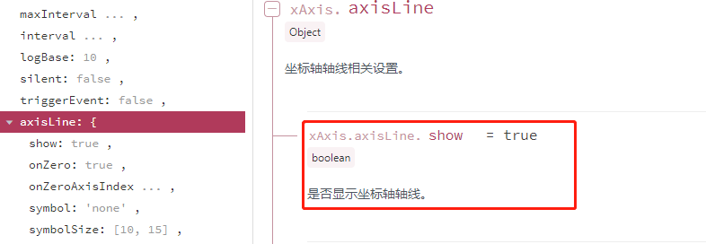

修改 index04.html：

<script>

// ...

var option{

// 修改此处...

xAxis: [

{

type: 'category',

// 修改数据

data: ["旅游行业", "教育培训", "游戏行业", "医疗行业", "电商行业", "社交行业", "金融行业"],

axisTick: {

alignWithLabel: true

},

axisLabel: {

// 设置 x 轴标签文字样式

// x 轴的文字颜色和大小

color: "rgba(255,255,255,.6)",

fontSize: "16"

},

axisLine: {

// X 轴线的样式设置为不显示

show: false,

},

}

],

// 修改到此，后续暂时不动..

}

// ...

</script>

预览效果：

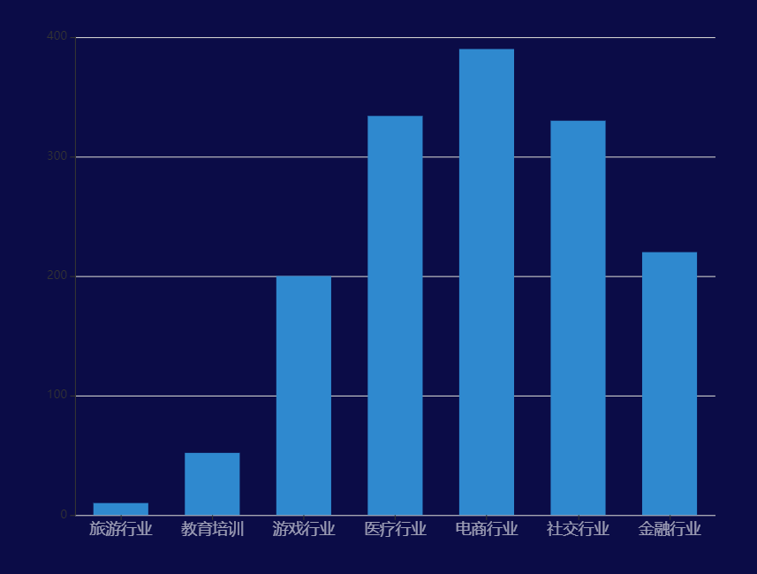

#### 定制 Y 轴相关设置

根据之前给出的柱状图，修改 Y 轴相关设置。[yAxis](https://echarts.apache.org/zh/option.html#yAxis) 能够修改直角坐标系 grid 中的 Y 轴，可以查找到关于他的所有属性。需要修改 Y 轴的文本颜色以及字体大小，还要将 Y 轴线条样式更改为 1 像素的 #ccc 边框，分隔线的颜色修饰为 1 像素的 rgba(255,255,255,.1)。在手册中查找相应的属性：

yAxis.axisLine 是坐标轴轴线相关设置。

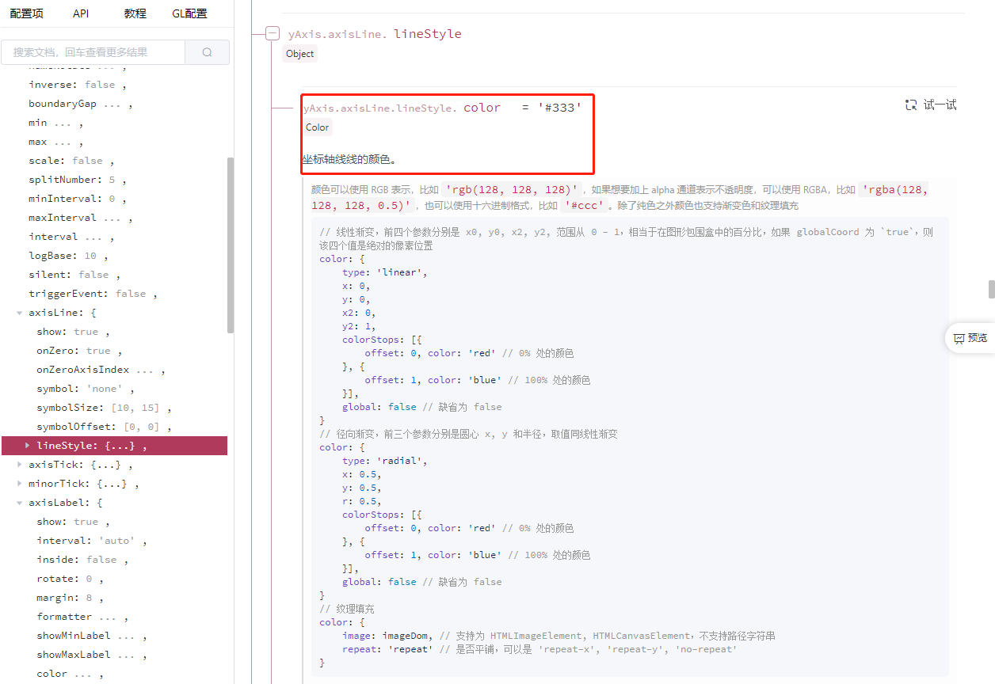

yAxis.axisLabel 是坐标轴刻度标签的相关设置。

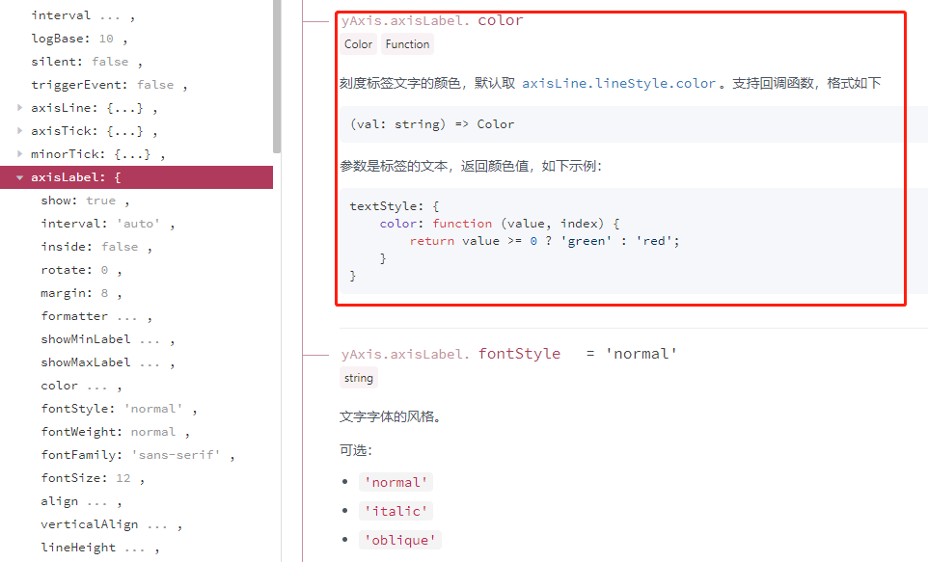

yAxis.splitLine 是坐标轴在 grid 区域中的分隔线。

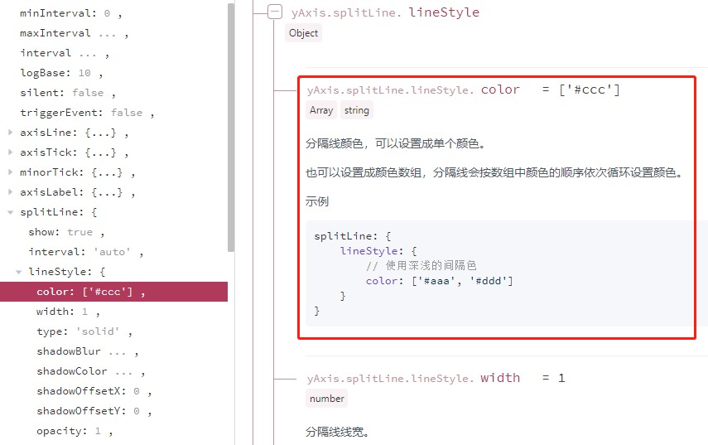

修改 index04.html：

<script>

// ..

var option = {

// 修改此处..

yAxis: [

{

type: 'value',

// y 轴文字标签样式

axisLabel: {

color: 'rgba(255,255,255,.6)',

fontSize: '16',

},

axisLine: {

// y 轴线条样式

lineStyle: {

color: 'rgba(255,255,255,.1)',

width: 1,

},

},

// y 轴分隔线样式

splitLine: {

lineStyle: {

color: 'rgba(255,255,255,.1)',

},

},

},

],

// 修改到此处，后续暂时不动..

};

// ..

</script>

预览效果：

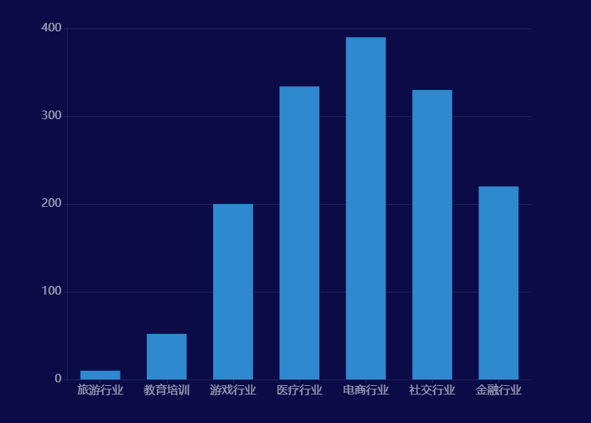

#### 定制柱形及修改数据

根据之前给出的柱状图，来修改柱形相关设置。[series](https://echarts.apache.org/zh/option.html#series-bar.itemStyle) 能够修改不同图表类型，可以查找到关于他的所有属性。需要修改柱形为圆角、柱子宽度以及对应数据。在手册中查找相应的属性：

series-bar.itemStyle 设置图形样式。

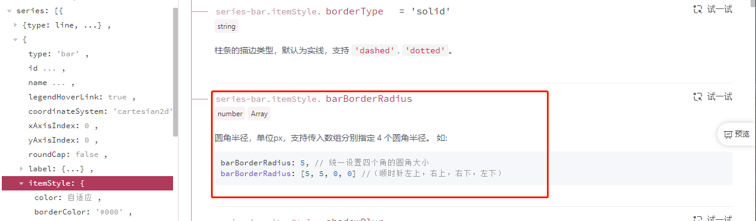

series-bar.barWidth 设置柱条的宽度。

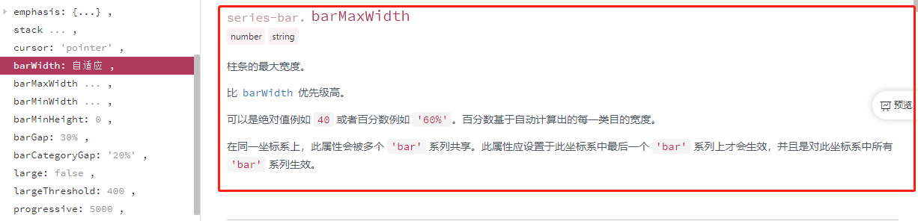

修改 index04.html：

<script>

// ..

var option = {

// 修改主标题

title: {

text: '就业行业',

textStyle: {

color: '#fff',

},

},

// ..

series: [

{

name: '直接访问',

type: 'bar',

// 修改柱子宽度

barWidth: '45%',

// 更换对应数据

data: [200, 300, 300, 900, 1500, 1200, 600],

itemStyle: {

// 修改柱子圆角

barBorderRadius: 3,

},

},

],

};

// ..

</script>

最终代码：

<!DOCTYPE html>

<html lang="en">

<head>

<meta charset="UTF-8" />

<meta name="viewport" content="width=device-width, initial-scale=1.0" />

<title>ECharts 定制柱状图</title>

</head>

<style>

\* {

margin: 0;

padding: 0;

}

body {

background-color: #0b0c47;

}

#box {

margin: 80px auto;

width: 800px;

height: 600px;

}

</style>

<body>

<div id="box"></div>

</body>

<script src="./js/echarts.min.js"></script>

<script>

var myChart = echarts.init(document.querySelector('#box'));

var option = {

title: {

text: '就业行业',

textStyle: {

color: '#fff',

},

},

color: ['#2f89cf'],

tooltip: {

trigger: 'axis',

axisPointer: {

// 坐标轴指示器，坐标轴触发有效

type: 'shadow', // 默认为直线，可选为：'line' | 'shadow'

},

},

grid: {

top: '10%',

right: '4%',

bottom: '4%',

containLabel: true,

},

xAxis: [

{

type: 'category',

data: [

'旅游行业',

'教育培训',

'游戏行业',

'医疗行业',

'电商行业',

'社交行业',

'金融行业',

],

axisTick: {

alignWithLabel: true,

},

axisLabel: {

color: 'rgba(255,255,255,.6)',

fontSize: '16',

},

axisLine: {

show: false,

},

},

],

yAxis: [

{

type: 'value',

axisLabel: {

color: 'rgba(255,255,255,.6)',

fontSize: '16',

},

axisLine: {

lineStyle: {

color: 'rgba(255,255,255,.1)',

width: 1,

},

},

splitLine: {

lineStyle: {

color: 'rgba(255,255,255,.1)',

},

},

},

],

series: [

{

name: '直接访问',

type: 'bar',

barWidth: '45%',

data: [200, 300, 300, 900, 1500, 1200, 600],

itemStyle: {

// 修改柱子圆角

barBorderRadius: 3,

},

},

],

};

myChart.setOption(option);

</script>

</html>

最终效果：



## 定制柱状图二

#### 页面结构

首先根据柱状图二来设置一个页面的基本结构和样式，新建 index042.html 写入以下内容：

<!DOCTYPE html>

<html lang="en">

<head>

<meta charset="UTF-8" />

<meta name="viewport" content="width=device-width, initial-scale=1.0" />

<title>ECharts 定制柱状图 2</title>

</head>

<style>

\* {

margin: 0;

padding: 0;

}

/\* 设置背景色 \*/

body {

background-color: #0b0c47;

}

#box {

/\* 设置上下外边距 80px 左右居中 \*/

margin: 80px auto;

width: 800px;

height: 600px;

}

</style>

<body>

<div id="box"></div>

</body>

<script src="./js/echarts.min.js"></script>

<script></script>

</html>

分析一下给出的柱状图二：



这样的实例在官方文档中是没有的，它其实是两个条状放在一起，通过修改样式达到一个在里面一个在外面的效果。

然后在官网找一个类似的[实例](https://echarts.apache.org/examples/zh/editor.html?c=bar-y-category)，并且引入到 HTML 页面中。

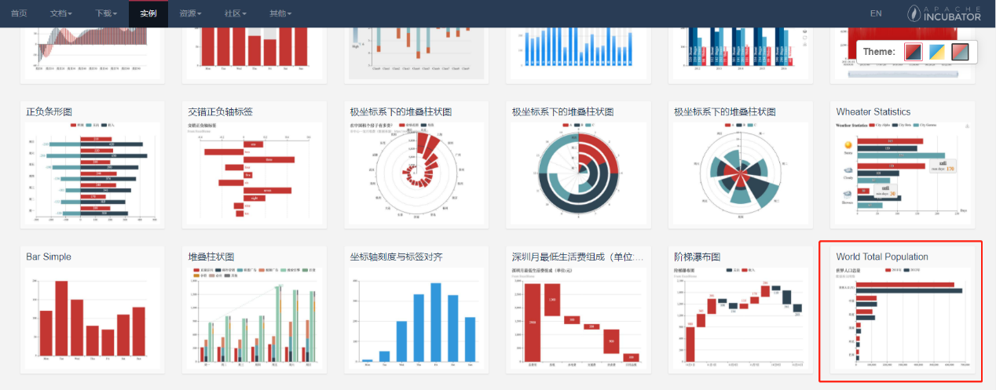

修改 index042.html 加入官方实例给出的内容：

<!DOCTYPE html>

<html lang="en">

<head>

<meta charset="UTF-8" />

<meta name="viewport" content="width=device-width, initial-scale=1.0" />

<title>ECharts 定制柱状图 2</title>

</head>

<style>

\* {

margin: 0;

padding: 0;

}

/\* 设置背景色 \*/

body {

background-color: #0b0c47;

}

#box {

/\* 设置上下外边距 80px 左右居中 \*/

margin: 80px auto;

width: 800px;

height: 600px;

}

</style>

<body>

<div id="box"></div>

</body>

<script src="./js/echarts.min.js"></script>

<script>

var myChart = echarts.init(document.querySelector('#box'));

var option = {

title: {

text: '世界人口总量',

subtext: '数据来自网络',

},

tooltip: {

trigger: 'axis',

axisPointer: {

type: 'shadow',

},

},

legend: {

data: ['2011年', '2012年'],

},

grid: {

left: '3%',

right: '4%',

bottom: '3%',

containLabel: true,

},

xAxis: {

type: 'value',

boundaryGap: [0, 0.01],

},

yAxis: [

{

type: 'category',

data: ['巴西', '印尼', '美国', '印度', '中国', '世界人口(万)'],

},

],

series: [

{

name: '2011年',

type: 'bar',

data: [18203, 23489, 29034, 104970, 131744, 630230],

},

{

name: '2012年',

type: 'bar',

data: [19325, 23438, 31000, 121594, 134141, 681807],

},

],

};

myChart.setOption(option);

</script>

</html>

预览效果：



### 定制柱状图

由于之前已经讲到过一些配置项以及配置项属性了，相同的内容不再赘述，可以查看之前的内容或者官方文档。

#### 定制图表

根据之前给出的柱状图，修改 index042.html：

<script>

// ..

var option = {

// 是修改..

grid: {

top: '10%',

bottom: '10%',

},

// ..

};

// ..

</script>

#### 定制 X 轴相关设置

根据之前给出的柱状图，设置不显示 X 轴，修改 index042.html：

<script>

// ..

var option = {

// 是修改..

xAxis: {

show: false,

},

// ..

};

// ..

</script>

预览效果：

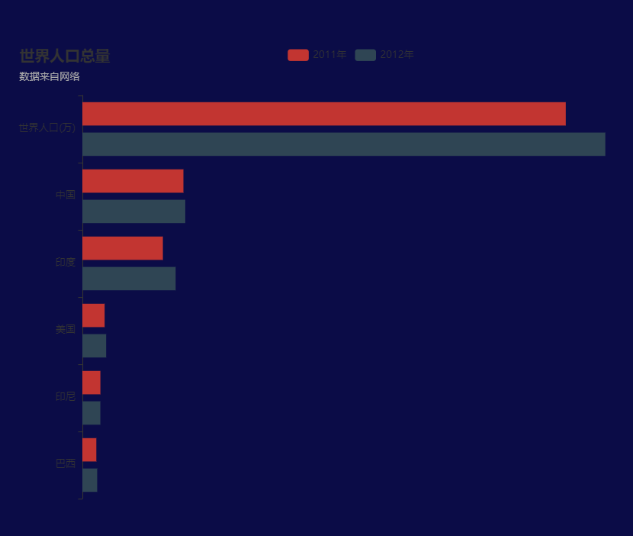

#### 定制 Y 轴相关设置

根据之前给出的柱状图，设置不显示 Y 轴线和相关刻度、Y 轴文字的颜色设置为白色以及相应数据。修改 index042.html：

<script>

// ..

var option = {

// ..

yAxis: [

{

axisLine: {

show: false,

},

// 不显示刻度

axisTick: {

show: false,

},

axisLabel: {

color: '#fff',

},

type: 'category',

data: ['HTML5', 'CSS3', 'javascript', 'VUE', 'NODE'],

},

],

// ..

};

// ..

</script>

预览效果：

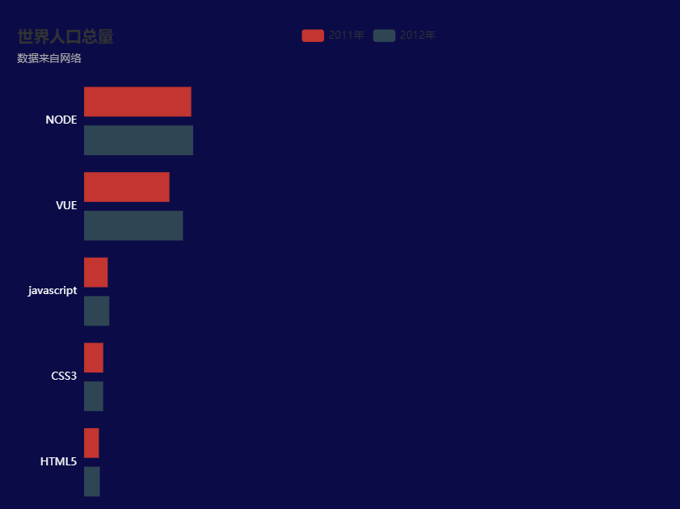

下面解决：数据怎么是反的问题（HTML5 在数组第一位）？在手册中查找相应的属性：

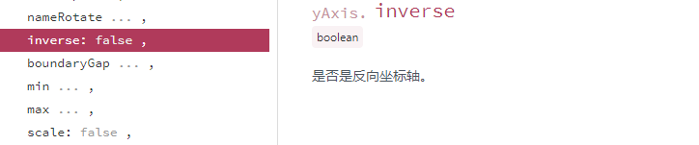

修改 index042.html：

<script>

// ..

var option = {

// ..

yAxis: [

{

axisLine: {

show: false,

},

// 反向坐标轴

inverse: true,

// 不显示刻度

axisTick: {

show: false,

},

axisLabel: {

color: '#fff',

},

type: 'category',

data: ['HTML5', 'CSS3', 'javascript', 'VUE', 'NODE'],

},

],

// ..

};

// ..

</script>

预览效果：

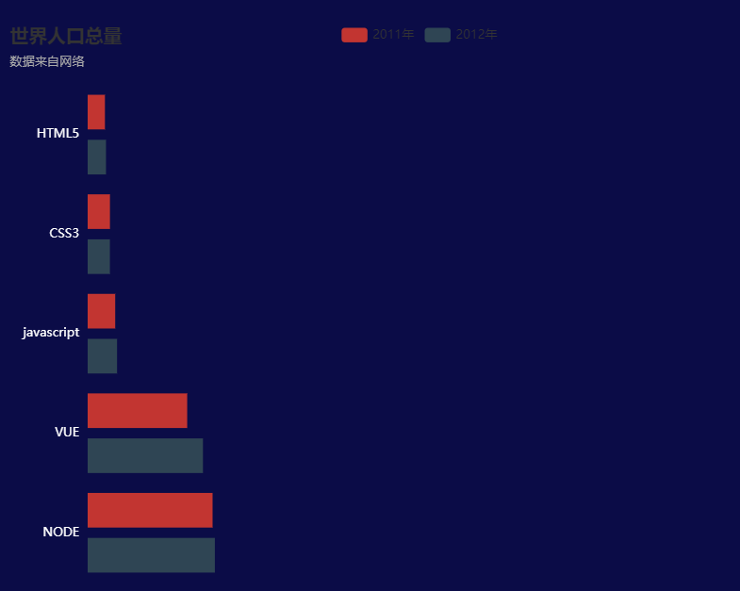

#### 修改柱子的样式

接下来，来修改柱状图柱子的样式，通过修改 series 来修改两种不同的柱子样式。

首先来修改第一组柱子相关样式（条状），包括柱子之间的距离、柱子的宽度、柱子设为圆角、图形上的文本标签样式、颜色等。在手册中查找相应的属性：

series-bar.barCategoryGap 可以修改同一系列的柱间距离，默认为类目间距的 20%，可设固定值。

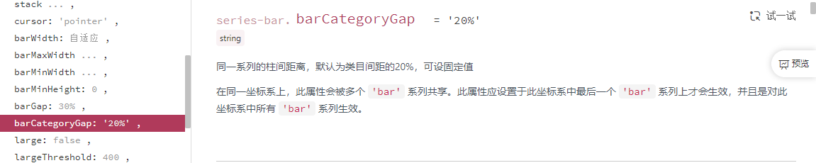

series-bar.label.formatter 是标签内容格式器。

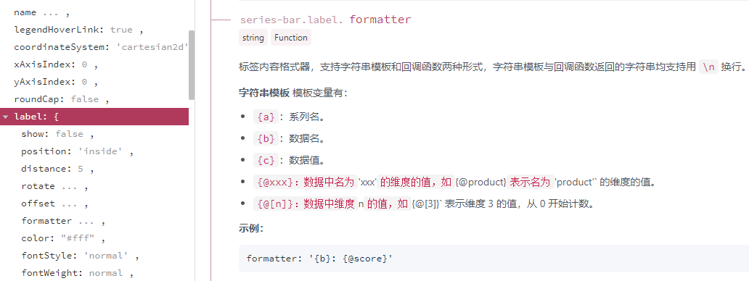

修改 index042.html：

<script>

// ..

// 声明颜色数组

var myColor = ['#1089E7', '#F57474', '#56D0E3', '#F8B448', '#8B78F6'];

var option = {

// ..

series: [

// 第一组柱子

{

name: '条',

// 柱子之间的距离

barCategoryGap: 50,

//柱子的宽度

barWidth: 10,

type: 'bar',

// 柱子设为圆角

itemStyle: {

normal: {

barBorderRadius: 20,

// 给 itemStyle 里面的 color 属性设置一个返回值函数

color: function (params) {

return myColor[params.dataIndex];

},

},

},

label: {

normal: {

show: true,

// 图形内显示

position: 'inside',

// 文字的显示格式

// {c} 会自动的解析为数据，也就是 data 里面的数据

formatter: '{c}%',

},

},

data: [70, 34, 60, 78, 69],

},

// 第二组柱子

{

name: '2012年',

type: 'bar',

data: [19325, 23438, 31000, 121594, 134141, 681807],

},

],

// ..

};

// ..

</script>

预览效果:

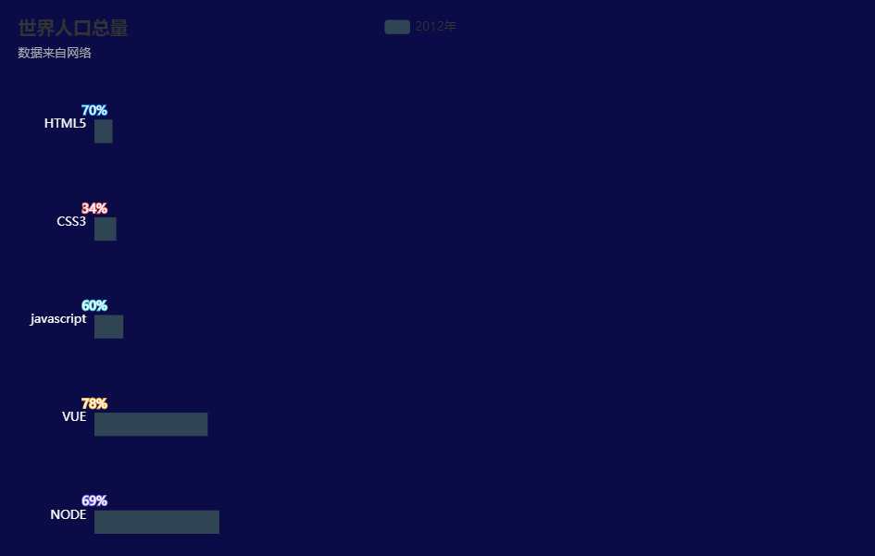

展开说说：

itemStyle: {

normal: {

barBorderRadius: 20,

// 给 itemStyle 里面的 color 属性设置一个返回值函数

color: function (params) {

return myColor[params.dataIndex];

},

},

},

需要进行单独讲解：

首先看一下 params 是啥，修改 itemStyle：

itemStyle: {

normal: {

barBorderRadius: 20,

color: function (params) {

// 在控制台中打印 params 的值

console.log(params);

}

}

},

然后在预览页面右键选择检查，进入控制台：

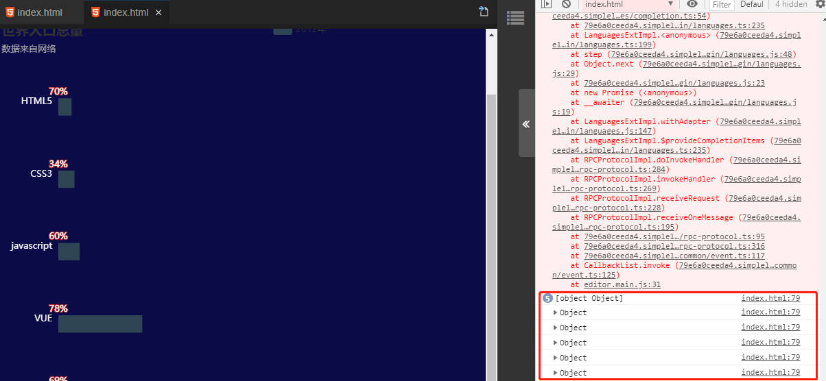

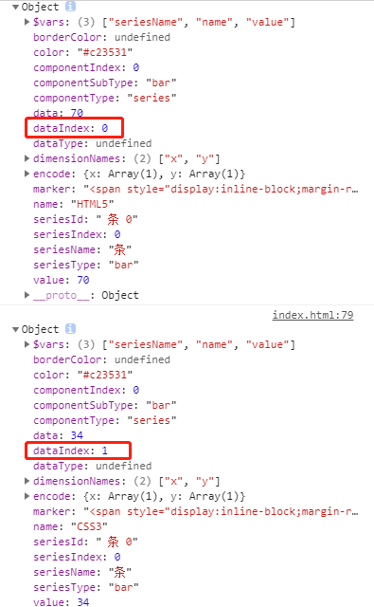

可以看到有五个 dataIndex，说明 params 传进来的是柱子对象。那么 params.dataIndex 就能拿到五个柱子的索引值。那么 myColor[params.dataIndex] 就能设置五个柱子的颜色了。

注意：记得修改回去。

接下来修改第二组柱子的相关配置（框状）。包括柱条的颜色、柱条的描边颜色、柱条的描边宽度、圆角半径数据等。在手册中查找相应的属性：

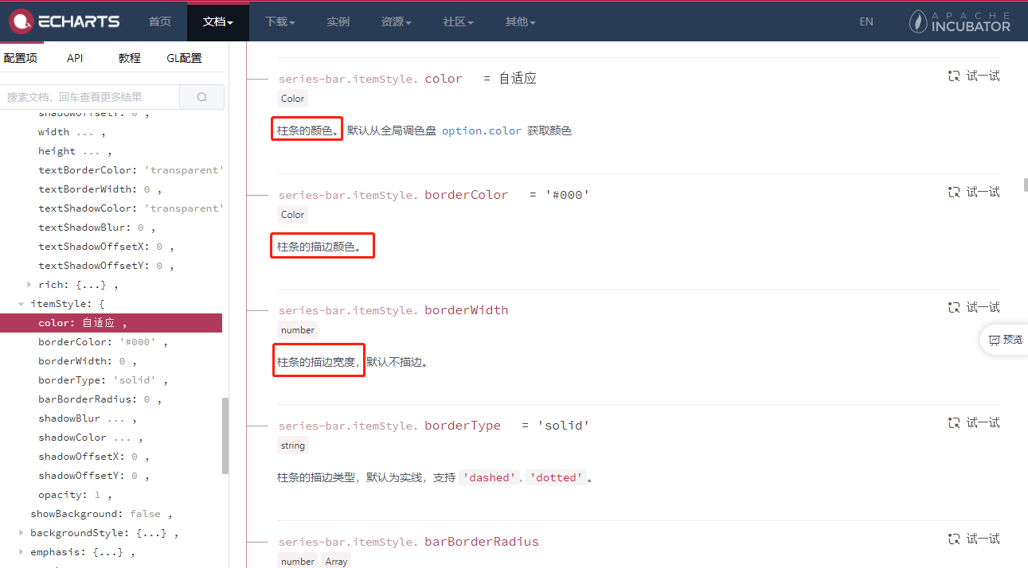

修改 index042.html：

<script>

// ...

var option = {

series: [

{

name: '条',

// ...

},

{

name: '框',

type: 'bar',

barCategoryGap: 50,

barWidth: 15,

itemStyle: {

// 柱条的颜色

color: 'none',

// 柱条的描边颜色

borderColor: '#00c1de',

// 柱条的描边宽度

borderWidth: 3,

// 圆角半径，单位 px

barBorderRadius: 15,

},

data: [100, 100, 100, 100, 100],

},

],

};

// ...

</script>

预览效果：

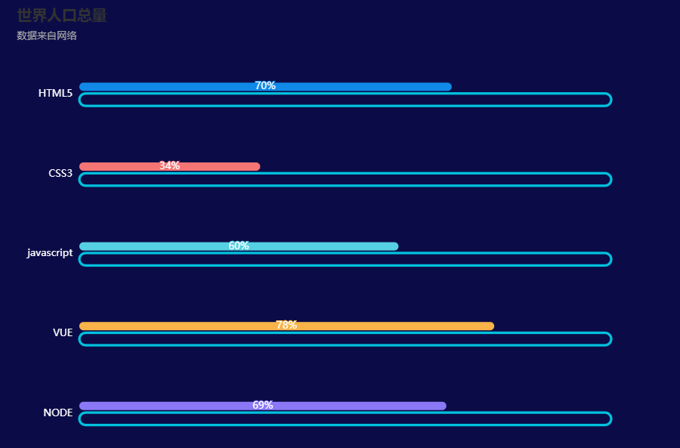

分析一下示例图：

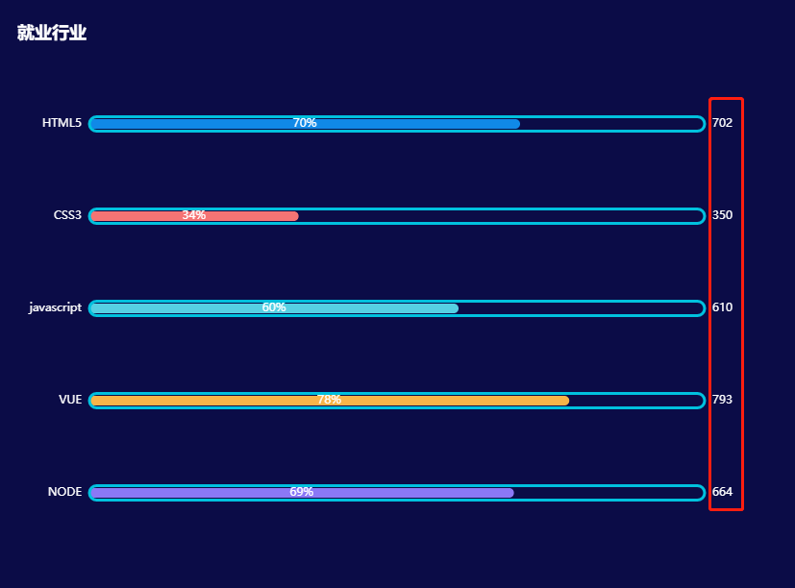

发现其实他有两个 Y 轴。修改 index042.html，将 yAxis 设置成数组形式：

<script>

// ..

var option = {

// ..

yAxis: [

{

axisLine: {

show: false,

},

inverse: true,

// 不显示刻度

axisTick: {

show: false,

},

axisLabel: {

color: '#fff',

},

type: 'category',

data: ['HTML5', 'CSS3', 'javascript', 'VUE', 'NODE'],

},

{

show: true,

inverse: true,

// 设置第二个 y 轴的数据

data: [702, 350, 610, 793, 664],

// 不显示y轴的线

axisLine: {

show: false,

},

// 不显示刻度

axisTick: {

show: false,

},

axisLabel: {

textStyle: {

fontSize: 12,

color: '#fff',

},

},

},

],

// ..

};

// ..

</script>

预览效果：

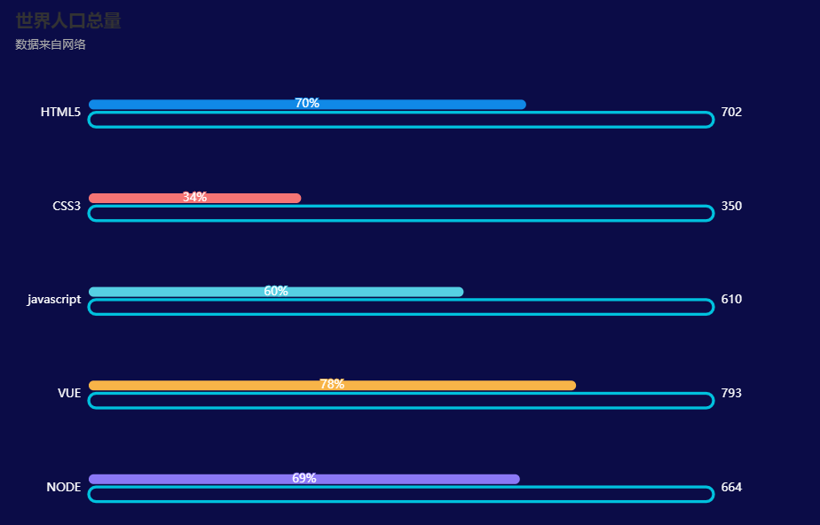

#### 设置两组柱子层叠以及更换数据

series-bar.yAxisIndex 使用的 Y 轴的 index，在单个图表实例中存在多个 Y 轴的时候有用。

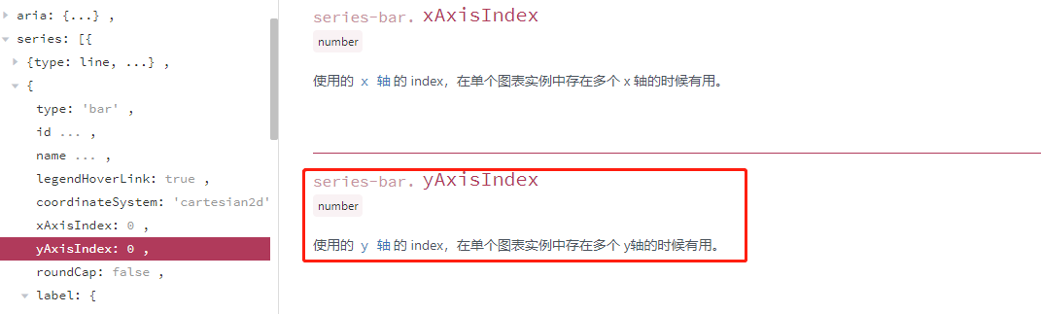

修改 index042.html：

<script>

// ..

var option = {

// ..

series: [

{

// ..

// 给 series 第一个对象里面添加

yAxisIndex: 0,

// ..

},

{

// ..

// 给 series 第二个对象里面添加

yAxisIndex: 1,

// ..

},

],

// ..

};

// ..

</script>

预览效果：

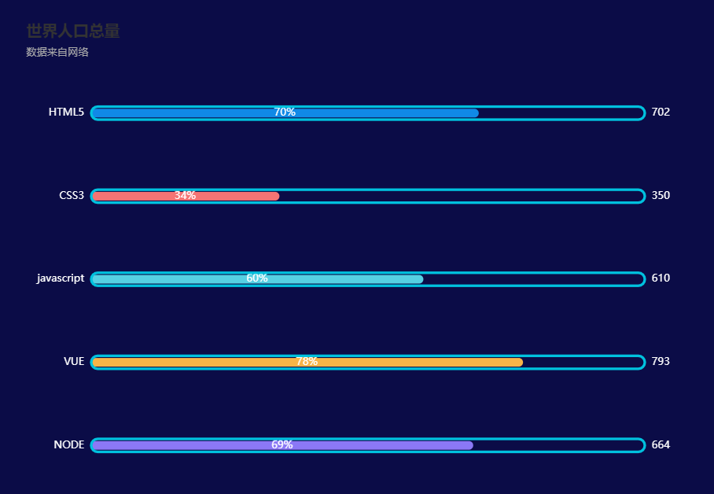

最后再添加标题：

title: {

text: '就业行业',

textStyle:{

color:"#fff"

}

},

完整代码：

<!DOCTYPE html>

<html lang="en">

<head>

<meta charset="UTF-8" />

<meta name="viewport" content="width=device-width, initial-scale=1.0" />

<title>ECharts 定制柱状图 2</title>

</head>

<style>

\* {

margin: 0;

padding: 0;

}

/\* 设置背景色 \*/

body {

background-color: #0b0c47;

}

#box {

/\* 设置上下外边距 80px 左右居中 \*/

margin: 80px auto;

width: 800px;

height: 600px;

}

</style>

<body>

<div id="box"></div>

</body>

<script src="./js/echarts.min.js"></script>

<script>

var myChart = echarts.init(document.querySelector('#box'));

var myColor = ['#1089E7', '#F57474', '#56D0E3', '#F8B448', '#8B78F6'];

var option = {

title: {

text: '就业行业',

textStyle: {

color: '#fff',

},

},

tooltip: {

trigger: 'axis',

axisPointer: {

type: 'shadow',

},

},

legend: {

data: ['2011年', '2012年'],

},

grid: {

top: '10%',

bottom: '10%',

},

xAxis: {

show: false,

},

yAxis: [

{

axisLine: {

show: false,

},

inverse: true,

// 不显示刻度

axisTick: {

show: false,

},

axisLabel: {

color: '#fff',

},

type: 'category',

data: ['HTML5', 'CSS3', 'javascript', 'VUE', 'NODE'],

},

{

show: true,

inverse: true,

data: [702, 350, 610, 793, 664],

// 不显示y轴的线

axisLine: {

show: false,

},

// 不显示刻度

axisTick: {

show: false,

},

axisLabel: {

textStyle: {

fontSize: 12,

color: '#fff',

},

},

},

],

series: [

{

name: '条',

barCategoryGap: 50,

barWidth: 10,

type: 'bar',

yAxisIndex: 0,

// 柱子设为圆角

itemStyle: {

normal: {

barBorderRadius: 20,

color: function (params) {

return myColor[params.dataIndex];

},

},

},

label: {

normal: {

show: true,

// 图形内显示

position: 'inside',

// 文字的显示格式

formatter: '{c}%',

},

},

data: [70, 34, 60, 78, 69],

},

{

name: '框',

yAxisIndex: 1,

type: 'bar',

barCategoryGap: 50,

barWidth: 15,

itemStyle: {

color: 'none',

borderColor: '#00c1de',

borderWidth: 3,

barBorderRadius: 15,

},

data: [100, 100, 100, 100, 100],

},

],

};

myChart.setOption(option);

</script>

</html>

最终效果：



## 小结

本部分接触了以下知识点：

* 页面结构
* 定制图表
* 定制 X 轴相关设置
* 定制 Y 轴相关设置
* 定制柱形及修改数据
* 修改柱子的样式
* 设置两组柱子层叠

通过本部分，掌握 ECharts 柱状图的基本使用以及（必须掌握）如何通过查阅手册定制一个图表。

# 讲授 5 ECharts 定制线性图

## 介绍

本部分将会根据需求来定制线性图，更好地理解 ECharts 的使用方法。

需要实现的效果：



#### 知识点

* 页面结构
* 定制图表
* 定制 X 轴相关设置
* 定制 Y 轴相关设置
* 修改两个线模块配置

## 页面结构

首先根据给出的线性图来设置一个页面的基本结构和样式，新建 index05.html 写入以下内容：

<!DOCTYPE html>

<html lang="en">

<head>

<meta charset="UTF-8" />

<meta name="viewport" content="width=device-width, initial-scale=1.0" />

<title>ECharts 定制线性图</title>

</head>

<style>

\* {

margin: 0;

padding: 0;

}

body {

background-color: #0b0c47;

}

#box {

margin: 80px auto;

width: 800px;

height: 600px;

}

</style>

<body>

<div id="box"></div>

</body>

<script src="./js/echarts.min.js"></script>

<script>

// 初始化实例对象 echarts.init(dom)容器;

var myChart = echarts.init(document.querySelector('#box'));

// 指定配置项和数据

var option = {};

myChart.setOption(option);

</script>

</html>

然后在官网找一个类似的[实例](https://echarts.apache.org/examples/zh/index.html)，并且引入到 HTML 页面中。

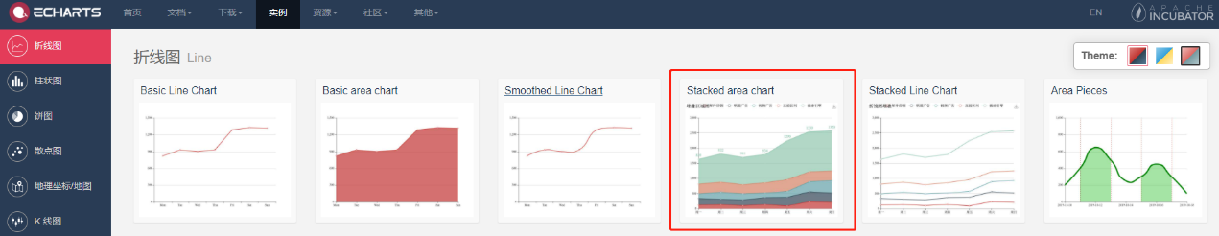

修改 index05.html 加入官方实例给出的内容：

<!-- .. -->

<script>

// ..

var option = {

title: {

text: '堆叠区域图',

},

tooltip: {

trigger: 'axis',

axisPointer: {

type: 'cross',

label: {

backgroundColor: '#6a7985',

},

},

},

legend: {

data: ['邮件营销', '联盟广告', '视频广告', '直接访问', '搜索引擎'],

},

toolbox: {

feature: {

saveAsImage: {},

},

},

grid: {

left: '3%',

right: '4%',

bottom: '3%',

containLabel: true,

},

xAxis: [

{

type: 'category',

boundaryGap: false,

data: ['周一', '周二', '周三', '周四', '周五', '周六', '周日'],

},

],

yAxis: [

{

type: 'value',

},

],

series: [

{

name: '邮件营销',

type: 'line',

stack: '总量',

areaStyle: {},

data: [120, 132, 101, 134, 90, 230, 210],

},

{

name: '联盟广告',

type: 'line',

stack: '总量',

areaStyle: {},

data: [220, 182, 191, 234, 290, 330, 310],

},

{

name: '视频广告',

type: 'line',

stack: '总量',

areaStyle: {},

data: [150, 232, 201, 154, 190, 330, 410],

},

{

name: '直接访问',

type: 'line',

stack: '总量',

areaStyle: {},

data: [320, 332, 301, 334, 390, 330, 320],

},

{

name: '搜索引擎',

type: 'line',

stack: '总量',

label: {

normal: {

show: true,

position: 'top',

},

},

areaStyle: {},

data: [820, 932, 901, 934, 1290, 1330, 1320],

},

],

};

// ..

</script>

<!-- .. -->

要的效果只需要两条线，所以删去三条线。将 series 中的数组修改如下：

series: [

{

name: '邮件营销',

type: 'line',

stack: '总量',

areaStyle: {},

data: [120, 132, 101, 134, 90, 230, 210],

},

{

name: '联盟广告',

type: 'line',

stack: '总量',

areaStyle: {},

data: [220, 182, 191, 234, 290, 330, 310],

},

];

预览效果：

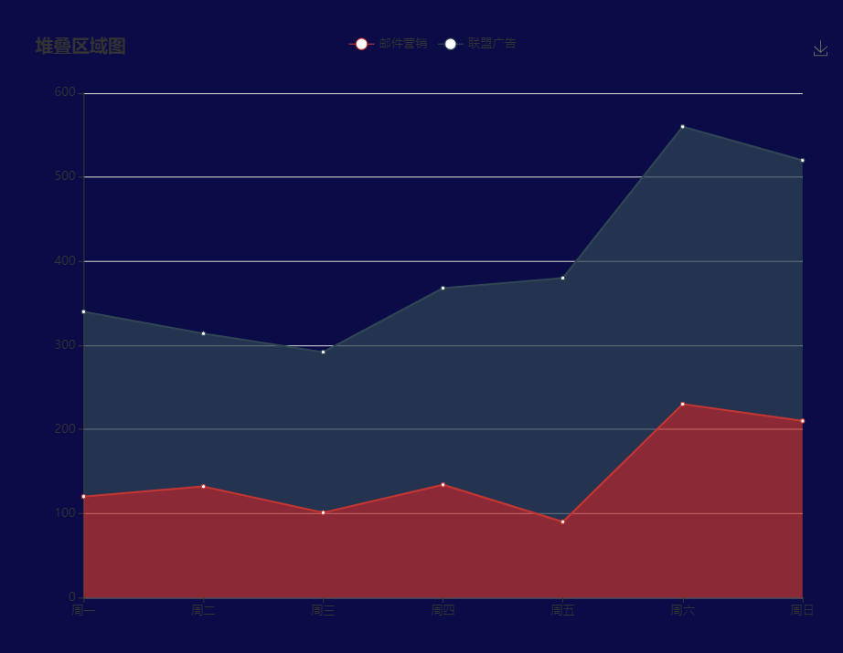

## 定制线性图

之前涉及的一些配置项以及配置项属性不再赘述，可以参考之前的内容或者官方文档。

#### 定制图表

根据之前给出的效果图，更换图例组件文字颜色为 rgba(255,255,255,.5)，文字大小为 12 并修改图表大小。编辑 index05.html：

<script>

// ..

var option = {

// ..

legend: {

top: '0%',

textStyle: {

color: 'rgba(255,255,255,.5)',

fontSize: '12',

},

},

grid: {

left: '10',

top: '30',

right: '10',

bottom: '10',

containLabel: true,

},

// ..

};

// ..

</script>

然后删去 title。预览效果：

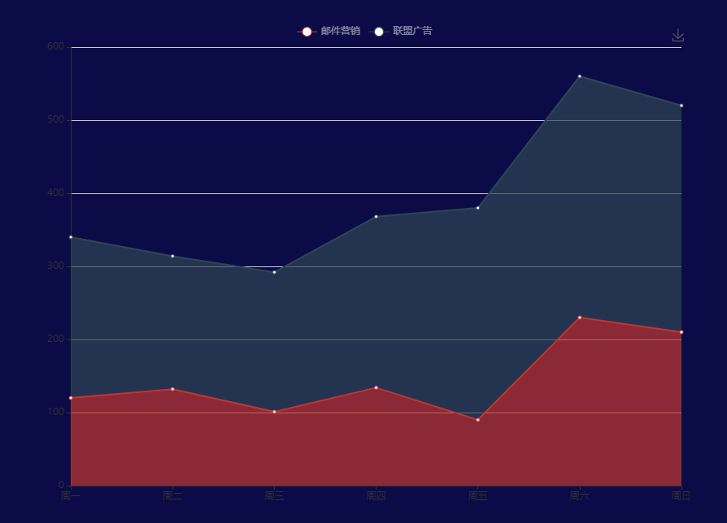

#### 定制 X 轴相关设置

根据之前给出的效果图，修改 X 轴相关设置。包括文本颜色、文字大小以及 X 轴线的颜色。修改 index05.html：

<script>

// ..

var option = {

// ..

xAxis: [

{

type: 'category',

boundaryGap: false, // 去除轴内间距

axisLabel: {

textStyle: {

color: 'rgba(255,255,255,.6)', // 文本颜色

fontSize: 12,

},

},

axisLine: {

lineStyle: {

color: 'rgba(255,255,255,.2)', // X 轴线颜色

},

},

data: ['周一', '周二', '周三', '周四', '周五', '周六', '周日'],

},

],

// ..

};

// ..

</script>

预览效果：

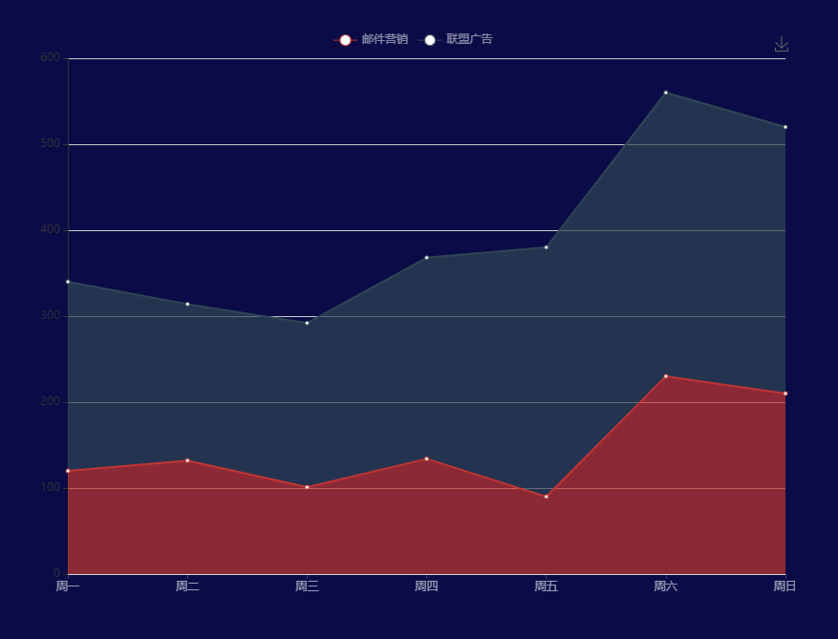

#### 定制 Y 轴相关设置

根据之前给出的效果图，修改 Y 轴相关设置。修改 index05.html：

<script>

// ..

var option = {

// ..

yAxis: [

{

type: 'value',

axisTick: { show: false }, // 去除刻度

axisLine: {

lineStyle: {

color: 'rgba(255,255,255,.1)', // Y 轴线颜色

},

},

axisLabel: {

textStyle: {

color: 'rgba(255,255,255,.6)', // 文字颜色

fontSize: 12, // 文字大小

},

},

splitLine: {

lineStyle: {

color: 'rgba(255,255,255,.1)', // 分割线颜色

},

},

},

],

// ..

};

// ..

</script>

预览效果：

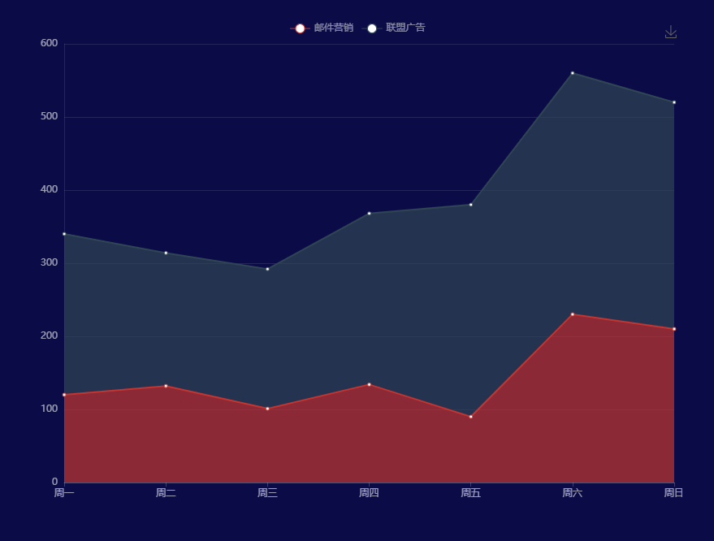

#### 修改两个线模块配置

分析一下这个折线图的特殊之处：



发现，这两条线是拥有着他们自己的填充区域的。再对比一下想要实现的效果图：



可以发现两者的区别：

* 线条是圆滑的。
* 填充区域是渐变色。
* 拐点大小、颜色、边框。

根据需求查找手册：

series-line.areaStyle 设置区域填充样式。

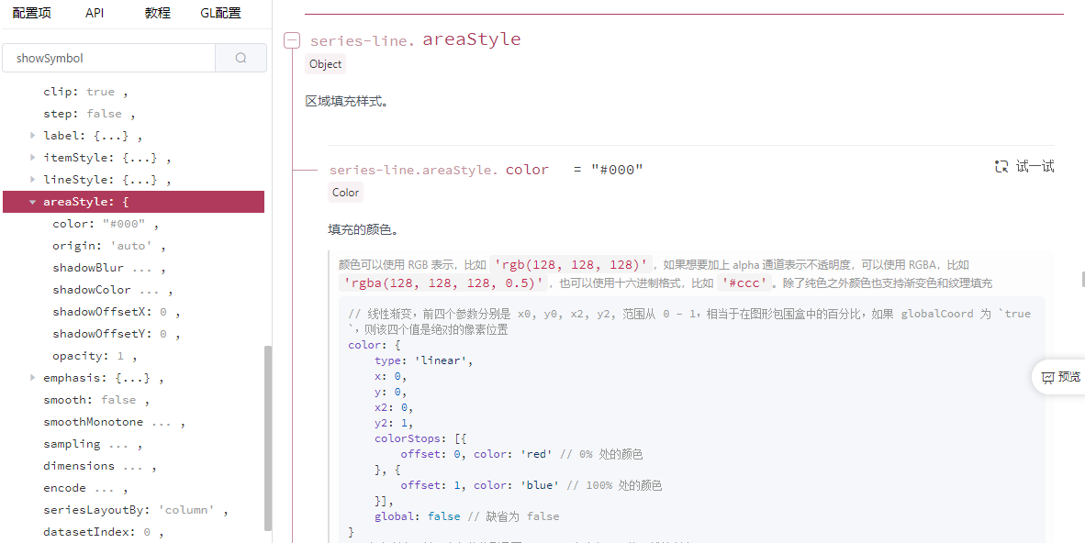

series-line.areaStyle.color 设置填充的颜色，包括不同的渐变。

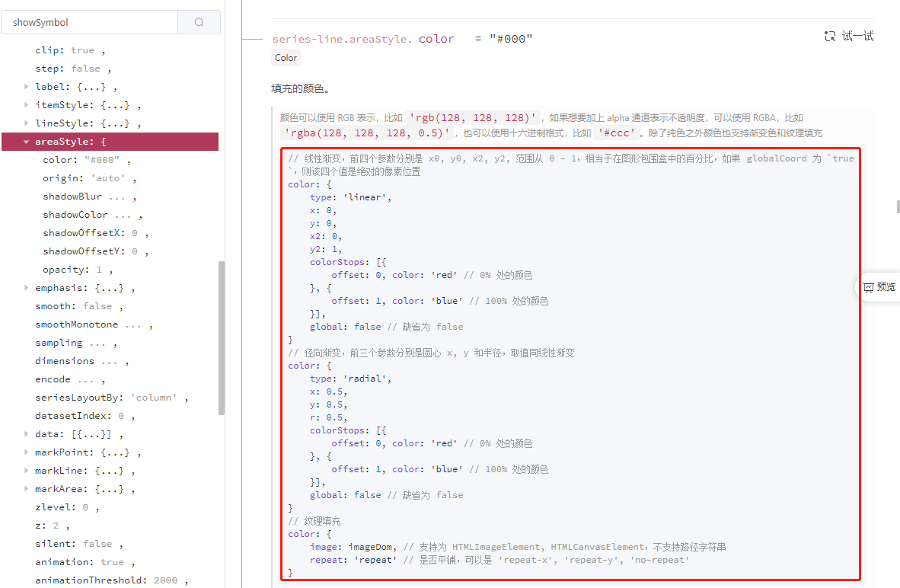

series-line.showSymbol 是否显示 symbol, 如果 false 则只有在 tooltip hover 的时候显示。

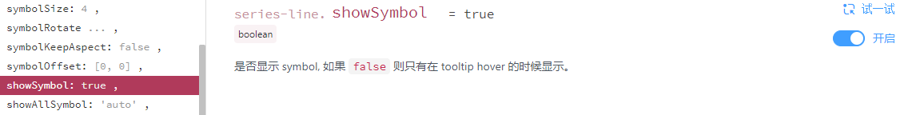

修改 index05.html：

<script>

// ..

var option = {

// ..

series: [

{

name: '播放量',

type: 'line',

smooth: true, // 线是圆滑

symbol: 'circle', // 设置拐点为小圆点

symbolSize: 5, // 拐点大小

showSymbol: false, // 开始不显示拐点， 鼠标经过显示

// 单独修改线的样式

lineStyle: {

normal: {

color: '#0184d5',

width: 2,

},

},

// 填充区域

areaStyle: {

normal: {

// 渐变色，只需要复制即可

color: new echarts.graphic.LinearGradient(

0,

0,

0,

1,

[

{

offset: 0,

// 渐变色的起始颜色

color: 'rgba(1, 132, 213, 0.4)',

},

{

offset: 0.8,

// 渐变线的结束颜色

color: 'rgba(1, 132, 213, 0.1)',

},

],

false

),

shadowColor: 'rgba(0, 0, 0, 0.1)',

},

},

// 设置拐点颜色以及边框

itemStyle: {

normal: {

color: '#0184d5',

borderColor: 'rgba(221, 220, 107, .1)',

borderWidth: 12,

},

},

data: [120, 132, 101, 134, 90, 230, 210],

},

{

name: '转发量',

type: 'line',

smooth: true,

symbol: 'circle',

symbolSize: 5,

showSymbol: false,

lineStyle: {

normal: {

color: '#00d887',

width: 2,

},

},

areaStyle: {

normal: {

color: new echarts.graphic.LinearGradient(

0,

0,

0,

1,

[

{

offset: 0,

color: 'rgba(0, 216, 135, 0.4)',

},

{

offset: 0.8,

color: 'rgba(0, 216, 135, 0.1)',

},

],

false

),

shadowColor: 'rgba(0, 0, 0, 0.1)',

},

},

itemStyle: {

normal: {

color: '#00d887',

borderColor: 'rgba(221, 220, 107, .1)',

borderWidth: 12,

},

},

data: [220, 182, 191, 234, 290, 330, 310],

},

],

// ..

};

// ..

</script>

预览效果：

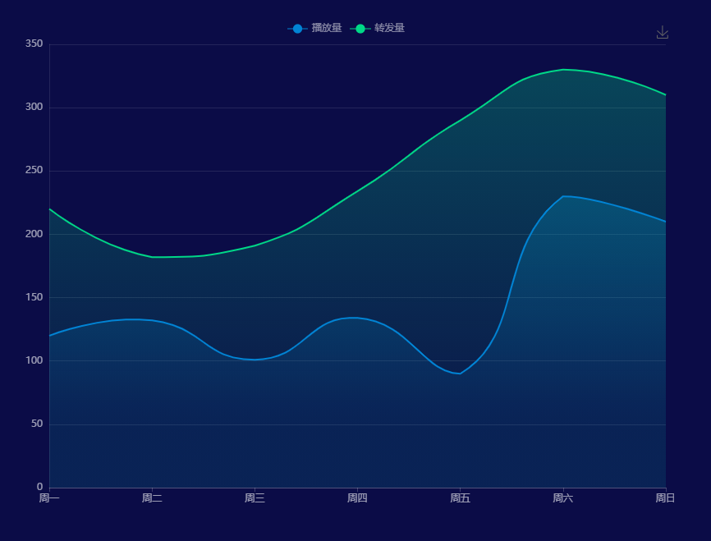

#### 更换数据

最后更换一下数据，需要在三个地方更换数据：X 轴、series 第一个对象 data 数据、series 第二个对象 data 数据。修改 index05.html：

<script>

// ..

var option = {

// ..

xAxis: [

{

// ..

data: [

'01',

'02',

'03',

'04',

'05',

'06',

'07',

'08',

'09',

'11',

'12',

'13',

'14',

'15',

'16',

'17',

'18',

'19',

'20',

'21',

'22',

'23',

'24',

'25',

'26',

'27',

'28',

'29',

'30',

],

},

// ..

(series: [

{

name: '播放量',

// ..

data: [

30,

40,

30,

40,

30,

40,

30,

60,

20,

40,

20,

40,

30,

40,

30,

40,

30,

40,

30,

60,

20,

40,

20,

40,

30,

60,

20,

40,

20,

40

],

},

{

name: '转发量',

// ..

data: [

50,

30,

50,

60,

10,

50,

30,

50,

60,

40,

60,

40,

80,

30,

50,

60,

10,

50,

30,

70,

20,

50,

10,

40,

50,

30,

70,

20,

50,

10,

40

],

}

]),

],

// ..

};

// ..

</script>

完整代码：

<!DOCTYPE html>

<html lang="en">

<head>

<meta charset="UTF-8" />

<meta name="viewport" content="width=device-width, initial-scale=1.0" />

<title>ECharts 定制线性图</title>

</head>

<style>

\* {

margin: 0;

padding: 0;

}

body {

background-color: #0b0c47;

}

#box {

margin: 80px auto;

width: 800px;

height: 600px;

}

</style>

<body>

<div id="box"></div>

</body>

<script src="./js/echarts.min.js"></script>

<script>

// 初始化实例对象 echarts.init(dom)容器;

var myChart = echarts.init(document.querySelector('#box'));

// 指定配置项和数据

var option = {

tooltip: {

trigger: 'axis',

axisPointer: {

lineStyle: {

color: '#dddc6b',

},

},

},

legend: {

top: '0%',

textStyle: {

color: 'rgba(255,255,255,.5)',

fontSize: '12',

},

},

grid: {

left: '10',

top: '30',

right: '10',

bottom: '10',

containLabel: true,

},

xAxis: [

{

type: 'category',

boundaryGap: false,

axisLabel: {

textStyle: {

color: 'rgba(255,255,255,.6)',

fontSize: 12,

},

},

axisLine: {

lineStyle: {

color: 'rgba(255,255,255,.2)',

},

},

data: [

'01',

'02',

'03',

'04',

'05',

'06',

'07',

'08',

'09',

'11',

'12',

'13',

'14',

'15',

'16',

'17',

'18',

'19',

'20',

'21',

'22',

'23',

'24',

'25',

'26',

'27',

'28',

'29',

'30',

],

},

{

axisPointer: { show: false },

axisLine: { show: false },

position: 'bottom',

offset: 20,

},

],

yAxis: [

{

type: 'value',

axisTick: { show: false },

axisLine: {

lineStyle: {

color: 'rgba(255,255,255,.1)',

},

},

axisLabel: {

textStyle: {

color: 'rgba(255,255,255,.6)',

fontSize: 12,

},

},

splitLine: {

lineStyle: {

color: 'rgba(255,255,255,.1)',

},

},

},

],

series: [

{

name: '播放量',

type: 'line',

smooth: true,

symbol: 'circle',

symbolSize: 5,

showSymbol: false,

lineStyle: {

normal: {

color: '#0184d5',

width: 2,

},

},

areaStyle: {

normal: {

color: new echarts.graphic.LinearGradient(

0,

0,

0,

1,

[

{

offset: 0,

color: 'rgba(1, 132, 213, 0.4)',

},

{

offset: 0.8,

color: 'rgba(1, 132, 213, 0.1)',

},

],

false

),

shadowColor: 'rgba(0, 0, 0, 0.1)',

},

},

itemStyle: {

normal: {

color: '#0184d5',

borderColor: 'rgba(221, 220, 107, .1)',

borderWidth: 12,

},

},

data: [

30,

40,

30,

40,

30,

40,

30,

60,

20,

40,

20,

40,

30,

40,

30,

40,

30,

40,

30,

60,

20,

40,

20,

40,

30,

60,

20,

40,

20,

40,

],

},

{

name: '转发量',

type: 'line',

smooth: true,

symbol: 'circle',

symbolSize: 5,

showSymbol: false,

lineStyle: {

normal: {

color: '#00d887',

width: 2,

},

},

areaStyle: {

normal: {

color: new echarts.graphic.LinearGradient(

0,

0,

0,

1,

[

{

offset: 0,

color: 'rgba(0, 216, 135, 0.4)',

},

{

offset: 0.8,

color: 'rgba(0, 216, 135, 0.1)',

},

],

false

),

shadowColor: 'rgba(0, 0, 0, 0.1)',

},

},

itemStyle: {

normal: {

color: '#00d887',

borderColor: 'rgba(221, 220, 107, .1)',

borderWidth: 12,

},

},

data: [

50,

30,

50,

60,

10,

50,

30,

50,

60,

40,

60,

40,

80,

30,

50,

60,

10,

50,

30,

70,

20,

50,

10,

40,

50,

30,

70,

20,

50,

10,

40,

],

},

],

};

myChart.setOption(option);

</script>

</html>

最终效果：



## 小结

本部分接触了以下知识点：

* 页面结构
* 定制图表
* 定制 X 轴相关设置
* 定制 Y 轴相关设置
* 修改两个线模块配置

通过本部分，应该掌握 ECharts 线性图的基本使用以及（非常重要）如何通过查阅手册定制一个图表。

# 讲授 6 ECharts 定制饼状图

## 介绍

本部分将会根据需求来定制饼状图，更好地理解 ECharts 的使用方法。

需要实现的效果：



#### 知识点

* 页面结构
* 定制图表
* 更改数据和图例组件
* 设置饼图样式

## 页面结构

首先根据给出的饼状图来设置一个页面的基本结构和样式，新建 index06.html 写入以下内容：

<!DOCTYPE html>

<html lang="en">

<head>

<meta charset="UTF-8" />

<meta name="viewport" content="width=device-width, initial-scale=1.0" />

<title>ECharts 定制饼状图</title>

</head>

<style>

\* {

margin: 0;

padding: 0;

}

body {

background-color: #0b0c47;

}

#box {

margin: 80px auto;

width: 800px;

height: 600px;

}

</style>

<body>

<div id="box"></div>

</body>

<script src="./js/echarts.min.js"></script>

<script>

// 初始化实例对象 echarts.init(dom)容器;

var myChart = echarts.init(document.querySelector('#box'));

// 指定配置项和数据

var option = {};

myChart.setOption(option);

</script>

</html>

然后在官网找一个类似的[实例](https://echarts.apache.org/examples/zh/index.html#chart-type-pie)，并且引入到 HTML 页面中。

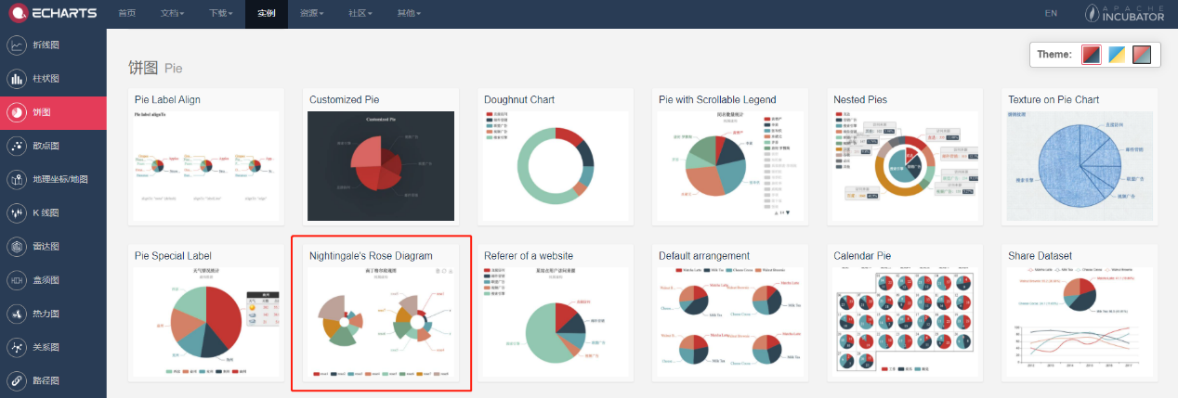

修改 index06.html 加入官方实例给出的内容：

<script>

// ..

var option = {

title: {

text: '南丁格尔玫瑰图',

subtext: '纯属虚构',

left: 'center',

},

tooltip: {

trigger: 'item',

formatter: '{a} <br/>{b} : {c} ({d}%)',

},

legend: {

left: 'center',

top: 'bottom',

data: [

'rose1',

'rose2',

'rose3',

'rose4',

'rose5',

'rose6',

'rose7',

'rose8',

],

},

toolbox: {

show: true,

feature: {

mark: { show: true },

dataView: { show: true, readOnly: false },

magicType: {

show: true,

type: ['pie', 'funnel'],

},

restore: { show: true },

saveAsImage: { show: true },

},

},

series: [

{

name: '半径模式',

type: 'pie',

radius: [20, 110],

center: ['25%', '50%'],

roseType: 'radius',

label: {

show: false,

},

emphasis: {

label: {

show: true,

},

},

data: [

{ value: 10, name: 'rose1' },

{ value: 5, name: 'rose2' },

{ value: 15, name: 'rose3' },

{ value: 25, name: 'rose4' },

{ value: 20, name: 'rose5' },

{ value: 35, name: 'rose6' },

{ value: 30, name: 'rose7' },

{ value: 40, name: 'rose8' },

],

},

{

name: '面积模式',

type: 'pie',

radius: [30, 110],

center: ['75%', '50%'],

roseType: 'area',

data: [

{ value: 10, name: 'rose1' },

{ value: 5, name: 'rose2' },

{ value: 15, name: 'rose3' },

{ value: 25, name: 'rose4' },

{ value: 20, name: 'rose5' },

{ value: 35, name: 'rose6' },

{ value: 30, name: 'rose7' },

{ value: 40, name: 'rose8' },

],

},

],

};

// ..

</script>

根据给出的需求，只需要保留一个饼状图，很显然右边的面积模式更符合效果，所以要删掉 series 的半径模式。修改 index06.html：

<script>

var option = {

// ..

series: [

{

name: '面积模式',

type: 'pie',

radius: [30, 110],

center: ['75%', '50%'],

roseType: 'area',

data: [

{ value: 10, name: 'rose1' },

{ value: 5, name: 'rose2' },

{ value: 15, name: 'rose3' },

{ value: 25, name: 'rose4' },

{ value: 20, name: 'rose5' },

{ value: 35, name: 'rose6' },

{ value: 30, name: 'rose7' },

{ value: 40, name: 'rose8' },

],

},

],

};

// ..

</script>

预览效果：

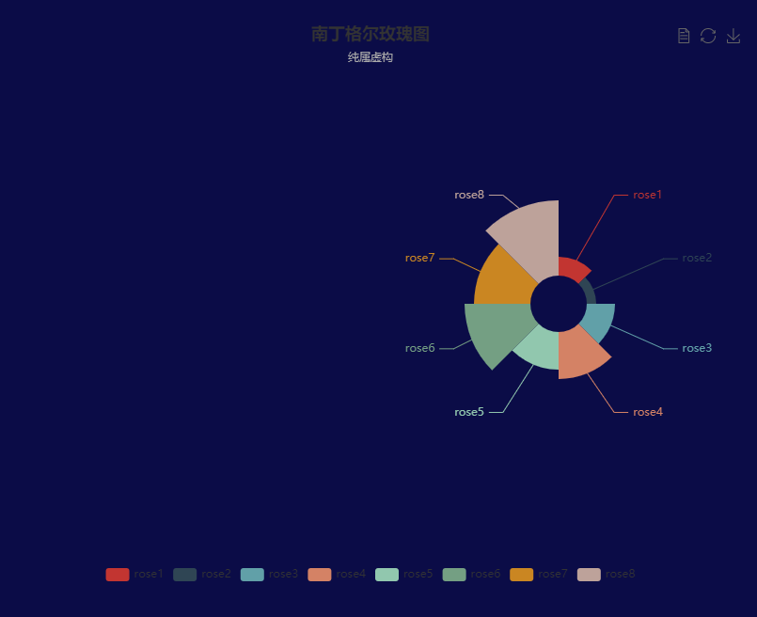

此时的饼状图是居右的，要他居中显示，查找手册。

series-pie.center 是饼图的中心（圆心）坐标，数组的第一项是横坐标，第二项是纵坐标。

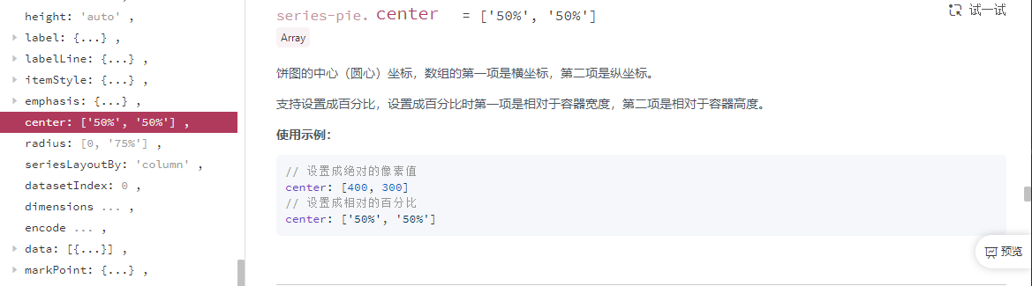

那么当横纵坐标都为 50%时，就能够居中显示。修改 series：

<script>

var option = {

// ..

series: [

{

// ..

center: ['50%', '50%'], // 设置饼形图在容器中的位置为居中

// ..

},

],

};

// ..

</script>

预览效果：

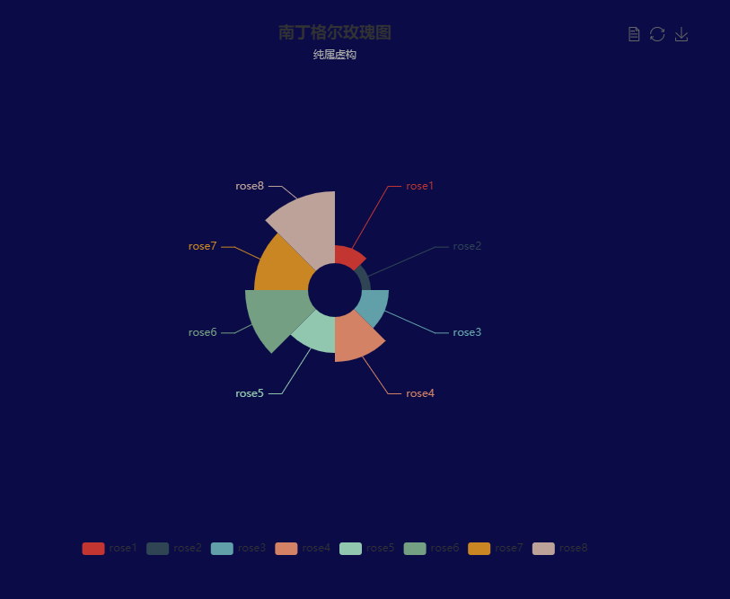

## 定制饼状图

之前配置项以及配置项属性不再赘述。

在这里看几个关于饼图的配置项，查阅手册。

legend.itemWidth 和 legend.itemHeight 分别是图例标记的图形宽度和高度，也就是最下方小图标的宽高。

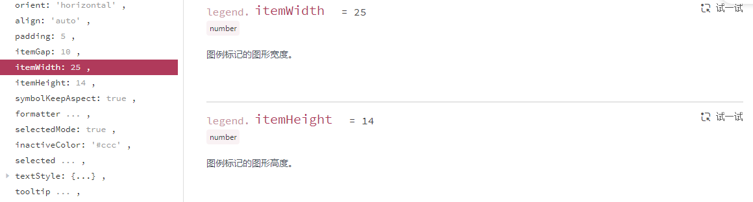

series-pie.radius 设置饼图的半径。

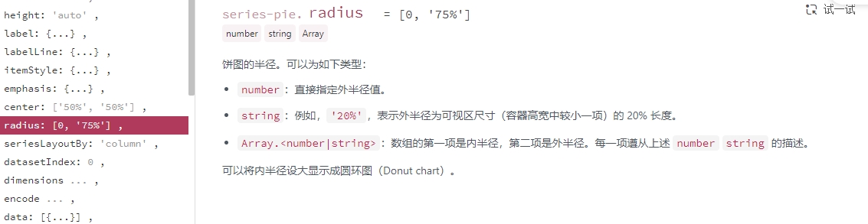

根据之前给出的效果图，给饼状图设置颜色、饼形图大小、饼形图的显示模式并且修改标题样式。修改 index06.html：

<script>

var option = {

title: {

text: '南丁格尔玫瑰图',

subtext: '纯属虚构',

left: 'center',

// 修改标题为白色

textStyle: {

color: '#fff',

},

},

// 颜色设置

color: [

'#006cff',

'#60cda0',

'#ed8884',

'#ff9f7f',

'#0096ff',

'#9fe6b8',

'#32c5e9',

'#1d9dff',

],

// ..

series: [

{

// ..

// 修改饼形图的显示模式

roseType: 'radius',

// 修改内圆半径和外圆半径，百分比是相对于容器宽度来说的

radius: ['10%', '60%'],

// ..

},

],

};

// ..

</script>

预览效果：

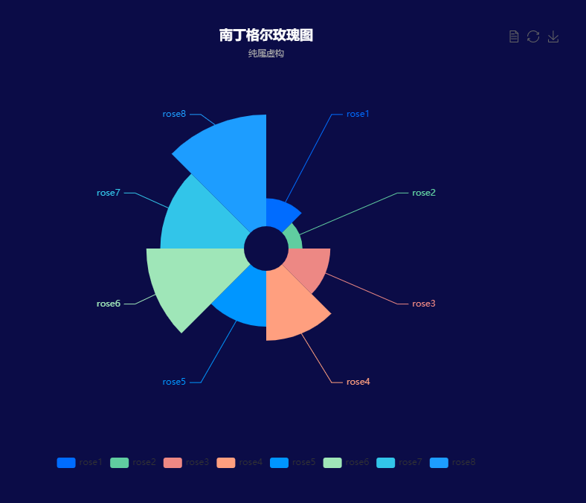

#### 更改数据和图例组件

修改数据并且调整图例组件的样式，包括小图标的宽度和高度以及图例组件的文字。编辑 index06.html：

<script>

var option = {

// ..

legend: {

left: 'center',

top: 'bottom',

// 小图标的宽度和高度

itemWidth: 20,

itemHeight: 10,

// 修改图例组件的颜色和文字为 14 px

textStyle: {

color: 'rgba(255,255,255,.5)',

fontSize: '14',

},

},

// ..

series: [

{

name: '面积模式',

// ..

data: [

{ value: 20, name: '云南' },

{ value: 26, name: '北京' },

{ value: 24, name: '山东' },

{ value: 25, name: '河北' },

{ value: 20, name: '江苏' },

{ value: 25, name: '浙江' },

{ value: 30, name: '四川' },

{ value: 42, name: '湖北' },

],

},

],

};

// ..

</script>

预览效果：

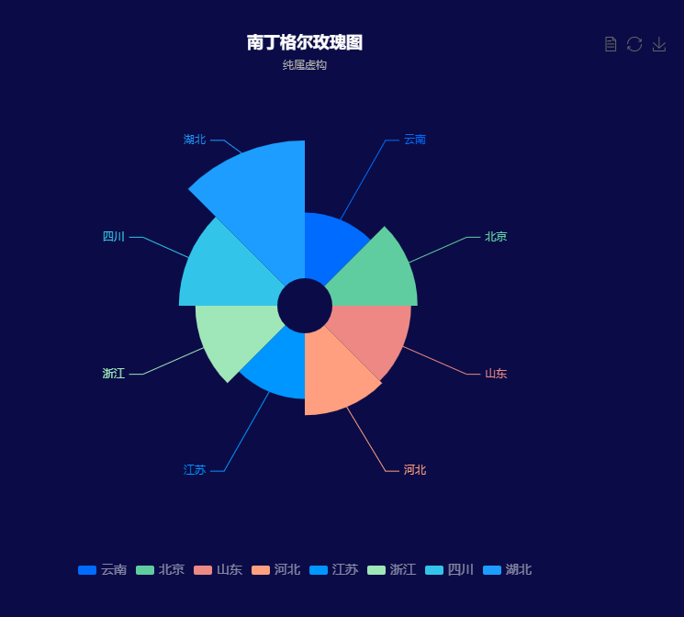

#### 设置饼图样式

学习几个配置项，查阅手册。

series-pie.label 是饼图图形上的文本标签，可用于说明图形的一些数据信息。

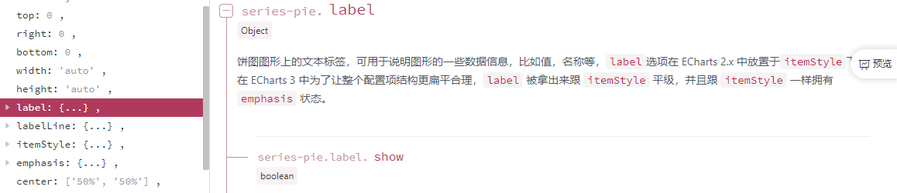

series-pie.labelLine 是标签的视觉引导线样式。

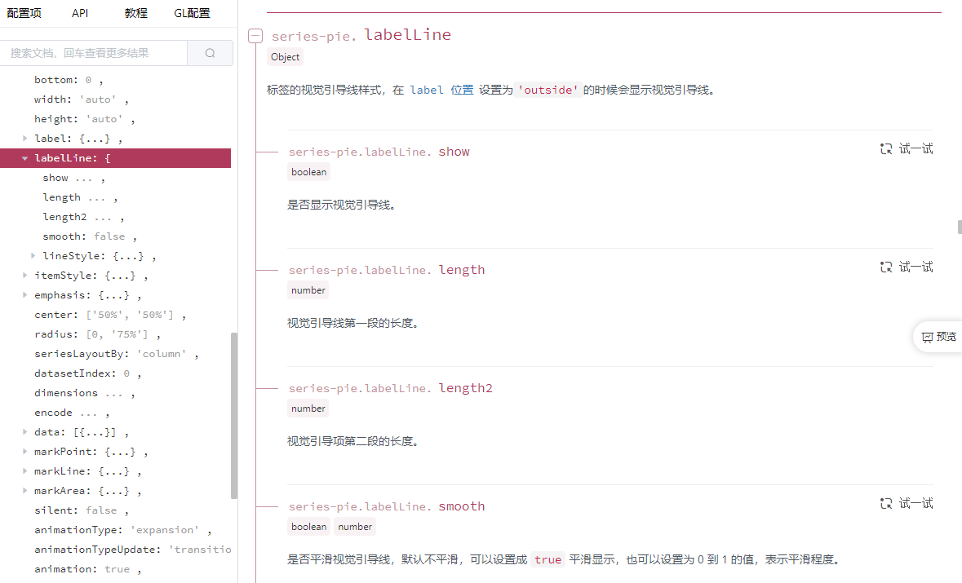

series-pie.labelLine.length 是红色的那一段，series-pie.labelLine.length2 是白色的那一段。

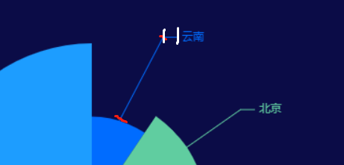

接下来修改饼形图文字的一些样式以及引导线，编辑 index06.html：

<script>

var option = {

// ..

series: [

{

name: '面积模式',

// ..

// 文本标签控制饼形图文字的相关样式，注意它是一个对象

label: {

fontSize: 15,

},

labelLine: {

// 连接到图形的线长度

length: 10,

// 连接到文字的线长度

length2: 25,

},

},

],

};

// ..

</script>

完整代码：

<!DOCTYPE html>

<html lang="en">

<head>

<meta charset="UTF-8" />

<meta name="viewport" content="width=device-width, initial-scale=1.0" />

<title>ECharts 定制饼形图</title>

</head>

<style>

\* {

margin: 0;

padding: 0;

}

body {

background-color: #0b0c47;

}

#box {

margin: 80px auto;

width: 800px;

height: 600px;

}

</style>

<body>

<div id="box"></div>

</body>

<script src="./js/echarts.min.js"></script>

<script>

// 初始化实例对象 echarts.init(dom)容器;

var myChart = echarts.init(document.querySelector('#box'));

// 指定配置项和数据

var option = {

color: [

'#006cff',

'#60cda0',

'#ed8884',

'#ff9f7f',

'#0096ff',

'#9fe6b8',

'#32c5e9',

'#1d9dff',

],

title: {

text: '南丁格尔玫瑰图',

subtext: '纯属虚构',

left: 'center',

textStyle: {

color: '#fff',

},

},

tooltip: {

trigger: 'item',

formatter: '{a} <br/>{b} : {c} ({d}%)',

},

// 图例组件

legend: {

left: 'center',

top: 'bottom',

itemWidth: 20,

itemHeight: 10,

textStyle: {

color: 'rgba(255,255,255,.5)',

fontSize: '14',

},

},

series: [

{

name: '面积模式',

type: 'pie',

radius: ['10%', '60%'],

center: ['50%', '50%'],

roseType: 'radius',

data: [

{ value: 20, name: '云南' },

{ value: 26, name: '北京' },

{ value: 24, name: '山东' },

{ value: 25, name: '河北' },

{ value: 20, name: '江苏' },

{ value: 25, name: '浙江' },

{ value: 30, name: '四川' },

{ value: 42, name: '湖北' },

],

label: {

fontSize: 15,

},

labelLine: {

// 连接到图形的线长度

length: 10,

// 连接到文字的线长度

length2: 25,

},

},

],

};

myChart.setOption(option);

</script>

</html>

最终效果：



## 小结

本部分学习了以下知识点：

* 页面结构
* 定制图表
* 更改数据和图例组件
* 设置饼图样式

通过本部分，掌握 ECharts 饼状图的基本使用以及如何通过查阅手册定制一个图表。

# （拓展）讲授 7 ECharts 中国地图模拟飞行模块

## 介绍

下面的内容将会根据需求来定制一个中国地图模拟飞行模块，同时介绍 ECharts 社区的使用，可以更好地理解 echarts 的使用方法。

需要实现的效果：



#### 知识点

* ECharts 社区介绍
* Echarts-map 使用
* 定制模拟航线图

## ECharts 社区介绍

由于 ECharts 实例中没有类似于这样的飞行航线实例（数据的原因和地图提供的原因），所以介绍——ECharts 社区。

ECharts 社区 就是一些活跃的 echart 使用者，交流和贡献定制好的图表的地方。

常见的有：

[makeapie echarts社区图表可视化案例](https://www.makeapie.cn/echarts)

[首页 - ECharts图表集,ECharts demo集,echarts gallery社区,Make A Pie,分享你的可视化作品isqqw.com](https://www.isqqw.com/)

[首页 - Made A Pie](https://madeapie.com/#/)

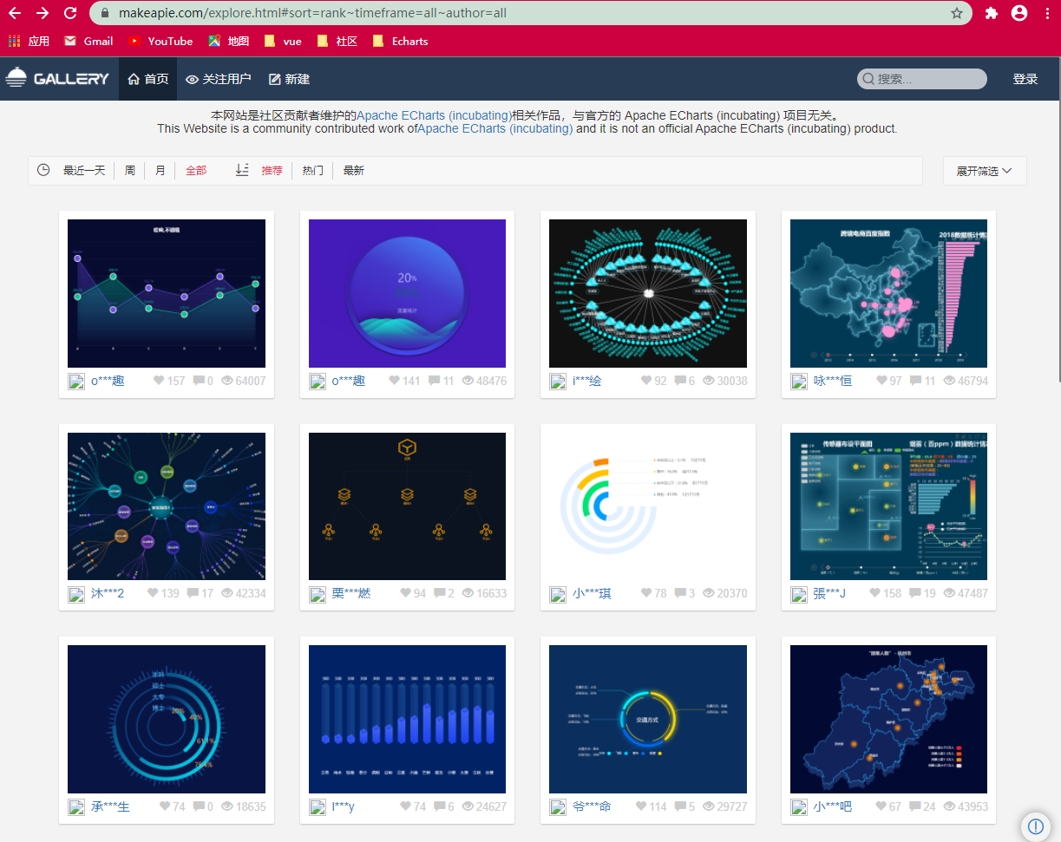

在这里可以找到一些基于 ECharts 的高度定制好的图表，相当于基于 jquery 开发的插件，这里是基于 ECharts 开发的第三方的图表。比如像这样帅气的传感器布设平板图：

[案例详情 - Made A Pie](https://madeapie.com/#/chartInfo/x2Z4NzPSRh)

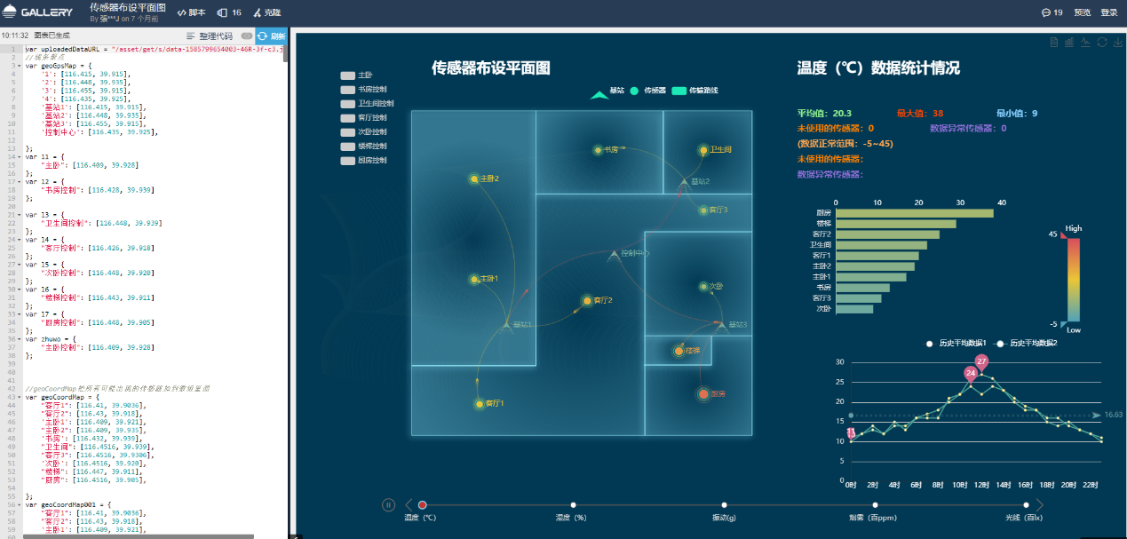

## Echarts-map 使用（扩展）

看一个示例：[模拟飞机航线](https://madeapie.com/#/chartInfo/xD4a1EBnvW) 。接下来演示如何使用 ECharts 社区提供的实例，并在这个例子的基础上进行修改。

如果想要使用地图类的实例，第一件事必须是引入 china.js：

china.js

## 页面结构

首先根据给出的示例图来设置一个页面的基本结构和样式，新建 index07.html 写入以下内容：

<!DOCTYPE html>

<html lang="en">

<head>

<meta charset="UTF-8" />

<meta name="viewport" content="width=device-width, initial-scale=1.0" />

<title>ECharts 中国地图模拟飞行模块</title>

</head>

<style>

\* {

margin: 0;

padding: 0;

}

body {

background-color: #0b0c47;

}

#box {

margin: 80px auto;

width: 900px;

height: 600px;

}

</style>

<body>

<div id="box"></div>

</body>

<script src="./js/echarts.min.js"></script>

<script src="./js/china.js"></script>

<script>

// 初始化实例对象 echarts.init(dom)容器;

var myChart = echarts.init(document.querySelector('#box'));

// 指定配置项和数据

var option = {};

myChart.setOption(option);

</script>

</html>

给出的模拟飞行航线的数据，引入到 HTML 页面中，修改 index07.html:

<!-- .. -->

<script>

// 初始化实例对象 echarts.init(dom)容器;

var myChart = echarts.init(document.querySelector('#box'));

// 指定配置项和数据

var geoCoordMap = {

上海: [121.4648, 31.2891],

东莞: [113.8953, 22.901],

东营: [118.7073, 37.5513],

中山: [113.4229, 22.478],

临汾: [111.4783, 36.1615],

临沂: [118.3118, 35.2936],

丹东: [124.541, 40.4242],

丽水: [119.5642, 28.1854],

乌鲁木齐: [87.9236, 43.5883],

佛山: [112.8955, 23.1097],

保定: [115.0488, 39.0948],

兰州: [103.5901, 36.3043],

包头: [110.3467, 41.4899],

北京: [116.4551, 40.2539],

北海: [109.314, 21.6211],

南京: [118.8062, 31.9208],

南宁: [108.479, 23.1152],

南昌: [116.0046, 28.6633],

南通: [121.1023, 32.1625],

厦门: [118.1689, 24.6478],

台州: [121.1353, 28.6688],

合肥: [117.29, 32.0581],

呼和浩特: [111.4124, 40.4901],

咸阳: [108.4131, 34.8706],

哈尔滨: [127.9688, 45.368],

唐山: [118.4766, 39.6826],

嘉兴: [120.9155, 30.6354],

大同: [113.7854, 39.8035],

大连: [122.2229, 39.4409],

天津: [117.4219, 39.4189],

太原: [112.3352, 37.9413],

威海: [121.9482, 37.1393],

宁波: [121.5967, 29.6466],

宝鸡: [107.1826, 34.3433],

宿迁: [118.5535, 33.7775],

常州: [119.4543, 31.5582],

广州: [113.5107, 23.2196],

廊坊: [116.521, 39.0509],

延安: [109.1052, 36.4252],

张家口: [115.1477, 40.8527],

徐州: [117.5208, 34.3268],

德州: [116.6858, 37.2107],

惠州: [114.6204, 23.1647],

成都: [103.9526, 30.7617],

扬州: [119.4653, 32.8162],

承德: [117.5757, 41.4075],

拉萨: [91.1865, 30.1465],

无锡: [120.3442, 31.5527],

日照: [119.2786, 35.5023],

昆明: [102.9199, 25.4663],

杭州: [119.5313, 29.8773],

枣庄: [117.323, 34.8926],

柳州: [109.3799, 24.9774],

株洲: [113.5327, 27.0319],

武汉: [114.3896, 30.6628],

汕头: [117.1692, 23.3405],

江门: [112.6318, 22.1484],

沈阳: [123.1238, 42.1216],

沧州: [116.8286, 38.2104],

河源: [114.917, 23.9722],

泉州: [118.3228, 25.1147],

泰安: [117.0264, 36.0516],

泰州: [120.0586, 32.5525],

济南: [117.1582, 36.8701],

济宁: [116.8286, 35.3375],

海口: [110.3893, 19.8516],

淄博: [118.0371, 36.6064],

淮安: [118.927, 33.4039],

深圳: [114.5435, 22.5439],

清远: [112.9175, 24.3292],

温州: [120.498, 27.8119],

渭南: [109.7864, 35.0299],

湖州: [119.8608, 30.7782],

湘潭: [112.5439, 27.7075],

滨州: [117.8174, 37.4963],

潍坊: [119.0918, 36.524],

烟台: [120.7397, 37.5128],

玉溪: [101.9312, 23.8898],

珠海: [113.7305, 22.1155],

盐城: [120.2234, 33.5577],

盘锦: [121.9482, 41.0449],

石家庄: [114.4995, 38.1006],

福州: [119.4543, 25.9222],

秦皇岛: [119.2126, 40.0232],

绍兴: [120.564, 29.7565],

聊城: [115.9167, 36.4032],

肇庆: [112.1265, 23.5822],

舟山: [122.2559, 30.2234],

苏州: [120.6519, 31.3989],

莱芜: [117.6526, 36.2714],

菏泽: [115.6201, 35.2057],

营口: [122.4316, 40.4297],

葫芦岛: [120.1575, 40.578],

衡水: [115.8838, 37.7161],

衢州: [118.6853, 28.8666],

西宁: [101.4038, 36.8207],

西安: [109.1162, 34.2004],

贵阳: [106.6992, 26.7682],

连云港: [119.1248, 34.552],

邢台: [114.8071, 37.2821],

邯郸: [114.4775, 36.535],

郑州: [113.4668, 34.6234],

鄂尔多斯: [108.9734, 39.2487],

重庆: [107.7539, 30.1904],

金华: [120.0037, 29.1028],

铜川: [109.0393, 35.1947],

银川: [106.3586, 38.1775],

镇江: [119.4763, 31.9702],

长春: [125.8154, 44.2584],

长沙: [113.0823, 28.2568],

长治: [112.8625, 36.4746],

阳泉: [113.4778, 38.0951],

青岛: [120.4651, 36.3373],

韶关: [113.7964, 24.7028],

};

var XAData = [

[{ name: '西安' }, { name: '北京', value: 100 }],

[{ name: '西安' }, { name: '上海', value: 100 }],

[{ name: '西安' }, { name: '广州', value: 100 }],

[{ name: '西安' }, { name: '西宁', value: 100 }],

[{ name: '西安' }, { name: '银川', value: 100 }],

];

var XNData = [

[{ name: '西宁' }, { name: '北京', value: 100 }],

[{ name: '西宁' }, { name: '上海', value: 100 }],

[{ name: '西宁' }, { name: '广州', value: 100 }],

[{ name: '西宁' }, { name: '西安', value: 100 }],

[{ name: '西宁' }, { name: '银川', value: 100 }],

];

var YCData = [

[{ name: '银川' }, { name: '北京', value: 100 }],

[{ name: '银川' }, { name: '广州', value: 100 }],

[{ name: '银川' }, { name: '上海', value: 100 }],

[{ name: '银川' }, { name: '西安', value: 100 }],

[{ name: '银川' }, { name: '西宁', value: 100 }],

];

var planePath =

'path://M1705.06,1318.313v-89.254l-319.9-221.799l0.073-208.063c0.521-84.662-26.629-121.796-63.961-121.491c-37.332-0.305-64.482,36.829-63.961,121.491l0.073,208.063l-319.9,221.799v89.254l330.343-157.288l12.238,241.308l-134.449,92.931l0.531,42.034l175.125-42.917l175.125,42.917l0.531-42.034l-134.449-92.931l12.238-241.308L1705.06,1318.313z';

//var planePath = 'arrow';

var convertData = function (data) {

var res = [];

for (var i = 0; i < data.length; i++) {

var dataItem = data[i];

var fromCoord = geoCoordMap[dataItem[0].name];

var toCoord = geoCoordMap[dataItem[1].name];

if (fromCoord && toCoord) {

res.push({

fromName: dataItem[0].name,

toName: dataItem[1].name,

coords: [fromCoord, toCoord],

value: dataItem[1].value,

});

}

}

return res;

};

var color = ['#a6c84c', '#ffa022', '#46bee9']; //航线的颜色

var series = [];

[

['西安', XAData],

['西宁', XNData],

['银川', YCData],

].forEach(function (item, i) {

series.push(

{

name: item[0] + ' Top3',

type: 'lines',

zlevel: 1,

effect: {

show: true,

period: 6,

trailLength: 0.7,

color: 'red', //arrow箭头的颜色

symbolSize: 3,

},

lineStyle: {

normal: {

color: color[i],

width: 0,

curveness: 0.2,

},

},

data: convertData(item[1]),

},

{

name: item[0] + ' Top3',

type: 'lines',

zlevel: 2,

symbol: ['none', 'arrow'],

symbolSize: 10,

effect: {

show: true,

period: 6,

trailLength: 0,

symbol: planePath,

symbolSize: 15,

},

lineStyle: {

normal: {

color: color[i],

width: 1,

opacity: 0.6,

curveness: 0.2,

},

},

data: convertData(item[1]),

},

{

name: item[0] + ' Top3',

type: 'effectScatter',

coordinateSystem: 'geo',

zlevel: 2,

rippleEffect: {

brushType: 'stroke',

},

label: {

normal: {

show: true,

position: 'right',

formatter: '{b}',

},

},

symbolSize: function (val) {

return val[2] / 8;

},

itemStyle: {

normal: {

color: color[i],

},

emphasis: {

areaColor: '#2B91B7',

},

},

data: item[1].map(function (dataItem) {

return {

name: dataItem[1].name,

value: geoCoordMap[dataItem[1].name].concat([dataItem[1].value]),

};

}),

}

);

});

var option = {

backgroundColor: '#000',

title: {

text: '模拟航线',

subtext: '数据纯属虚构',

left: 'center',

textStyle: {

color: '#fff',

},

},

tooltip: {

trigger: 'item',

formatter: function (params, ticket, callback) {

if (params.seriesType == 'effectScatter') {

return '线路：' + params.data.name + '' + params.data.value[2];

} else if (params.seriesType == 'lines') {

return (

params.data.fromName +

'>' +

params.data.toName +

'<br />' +

params.data.value

);

} else {

return params.name;

}

},

},

legend: {

orient: 'vertical',

top: 'bottom',

left: 'right',

data: ['西安 Top3', '西宁 Top3', '银川 Top3'],

textStyle: {

color: '#fff',

},

selectedMode: 'multiple',

},

geo: {

map: 'china',

label: {

emphasis: {

show: true,

color: '#fff',

},

},

roam: true,

itemStyle: {

normal: {

areaColor: '#00186E',

borderColor: '#195BB9',

borderWidth: 1,

},

emphasis: {

areaColor: '#2B91B7',

},

},

},

series: series,

};

myChart.setOption(option);

</script>

预览效果：

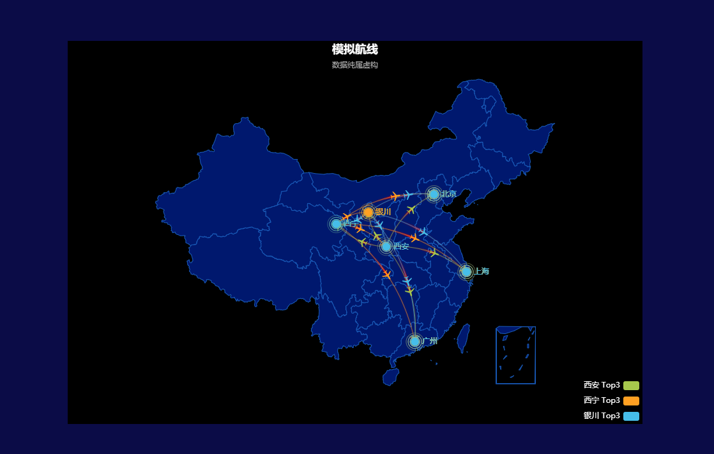

## 定制模拟航线图

对比给出的示例图，需要修改的有：

* 去掉背景颜色。
* 修改地图省份背景。
* 地图放大。
* 数据更换。

删去 backgroundColor: '#000', 去掉背景颜色。

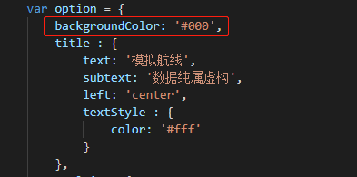

预览效果：

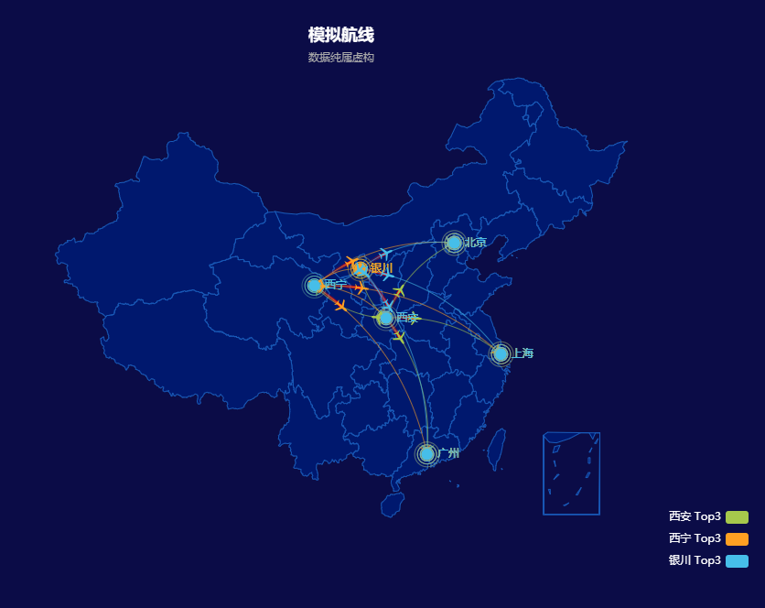

修改地图省份背景需要在 geo 中进行修改，看几个新的配置项，打开手册。

geo.emphasis 是高亮状态下的多边形和标签样式。

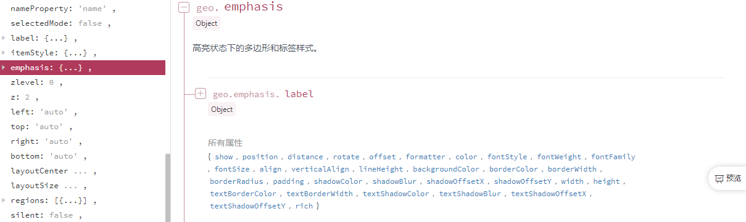

geo.roam 设置是否开启鼠标缩放和平移漫游。

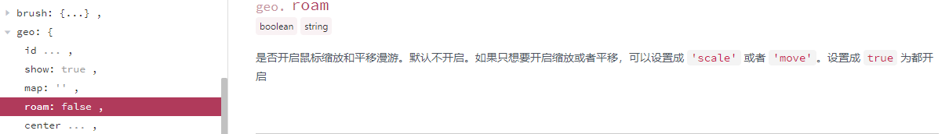

geo.itemStyle.areaColor 设置地图区域的颜色。

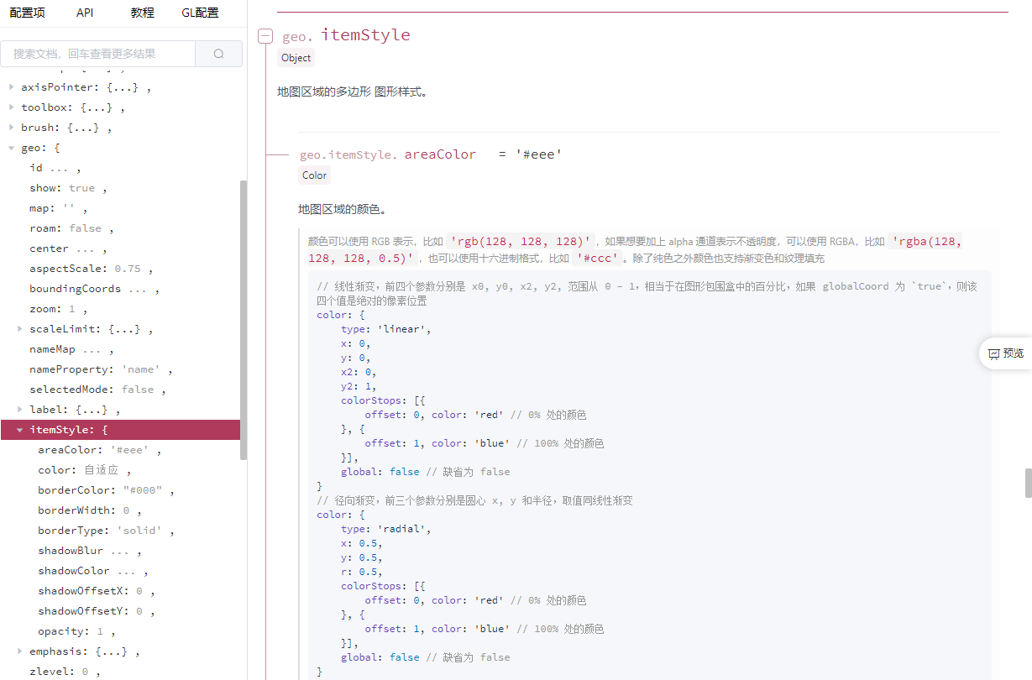

geo.zoom 控制当前视角的缩放比例。

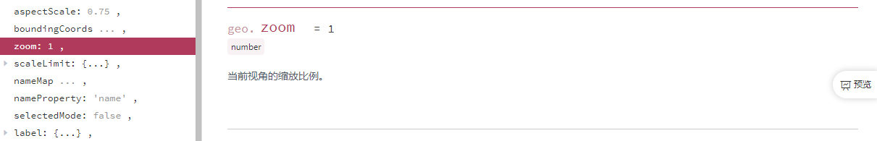

修改 index07.html 中的 geo：

<script>

// ...

geo: {

map: 'china',

zoom: 1.2,

label: {

emphasis: {

show: true,

color: '#fff'

}

},

roam: false,

itemStyle: {

normal: {

areaColor: 'rgba(20,41,87,.8)',

borderColor: 'rgba(43, 196, 243, 1)'

},

emphasis: {

areaColor: '#2B91B7'

}

}

},

// ..

</script>

预览效果：



最后就是更换数据了，可以更换 XAData、XNData、YCData 的值来改变飞行航线的起始位置，修改 index07.html:

<script>

// ...

var XAData = [

[{ name: '西安' }, { name: '北京', value: 100 }],

[{ name: '西安' }, { name: '上海', value: 100 }],

[{ name: '西安' }, { name: '广州', value: 100 }],

[{ name: '西安' }, { name: '西宁', value: 100 }],

[{ name: '西安' }, { name: '拉萨', value: 100 }],

];

var XNData = [

[{ name: '西宁' }, { name: '北京', value: 100 }],

[{ name: '西宁' }, { name: '上海', value: 100 }],

[{ name: '西宁' }, { name: '广州', value: 100 }],

[{ name: '西宁' }, { name: '西安', value: 100 }],

[{ name: '西宁' }, { name: '银川', value: 100 }],

];

var YCData = [

[{ name: '拉萨' }, { name: '北京', value: 100 }],

[{ name: '拉萨' }, { name: '潍坊', value: 100 }],

[{ name: '拉萨' }, { name: '哈尔滨', value: 100 }],

];

// ...

</script>

完整代码：

<!DOCTYPE html>

<html lang="en">

<head>

<meta charset="UTF-8" />

<meta name="viewport" content="width=device-width, initial-scale=1.0" />

<title>ECharts 中国地图模拟飞行模块</title>

</head>

<style>

\* {

margin: 0;

padding: 0;

}

body {

background-color: #0b0c47;

}

#box {

margin: 80px auto;

width: 900px;

height: 600px;

}

</style>

<body>

<div id="box"></div>

</body>

<script src="./js/echarts.min.js"></script>

<script src="./js/china.js"></script>

<script>

// 初始化实例对象 echarts.init(dom)容器;

var myChart = echarts.init(document.querySelector('#box'));

var geoCoordMap = {

上海: [121.4648, 31.2891],

东莞: [113.8953, 22.901],

东营: [118.7073, 37.5513],

中山: [113.4229, 22.478],

临汾: [111.4783, 36.1615],

临沂: [118.3118, 35.2936],

丹东: [124.541, 40.4242],

丽水: [119.5642, 28.1854],

乌鲁木齐: [87.9236, 43.5883],

佛山: [112.8955, 23.1097],

保定: [115.0488, 39.0948],

兰州: [103.5901, 36.3043],

包头: [110.3467, 41.4899],

北京: [116.4551, 40.2539],

北海: [109.314, 21.6211],

南京: [118.8062, 31.9208],

南宁: [108.479, 23.1152],

南昌: [116.0046, 28.6633],

南通: [121.1023, 32.1625],

厦门: [118.1689, 24.6478],

台州: [121.1353, 28.6688],

合肥: [117.29, 32.0581],

呼和浩特: [111.4124, 40.4901],

咸阳: [108.4131, 34.8706],

哈尔滨: [127.9688, 45.368],

唐山: [118.4766, 39.6826],

嘉兴: [120.9155, 30.6354],

大同: [113.7854, 39.8035],

大连: [122.2229, 39.4409],

天津: [117.4219, 39.4189],

太原: [112.3352, 37.9413],

威海: [121.9482, 37.1393],

宁波: [121.5967, 29.6466],

宝鸡: [107.1826, 34.3433],

宿迁: [118.5535, 33.7775],

常州: [119.4543, 31.5582],

广州: [113.5107, 23.2196],

廊坊: [116.521, 39.0509],

延安: [109.1052, 36.4252],

张家口: [115.1477, 40.8527],

徐州: [117.5208, 34.3268],

德州: [116.6858, 37.2107],

惠州: [114.6204, 23.1647],

成都: [103.9526, 30.7617],

扬州: [119.4653, 32.8162],

承德: [117.5757, 41.4075],

拉萨: [91.1865, 30.1465],

无锡: [120.3442, 31.5527],

日照: [119.2786, 35.5023],

昆明: [102.9199, 25.4663],

杭州: [119.5313, 29.8773],

枣庄: [117.323, 34.8926],

柳州: [109.3799, 24.9774],

株洲: [113.5327, 27.0319],

武汉: [114.3896, 30.6628],

汕头: [117.1692, 23.3405],

江门: [112.6318, 22.1484],

沈阳: [123.1238, 42.1216],

沧州: [116.8286, 38.2104],

河源: [114.917, 23.9722],

泉州: [118.3228, 25.1147],

泰安: [117.0264, 36.0516],

泰州: [120.0586, 32.5525],

济南: [117.1582, 36.8701],

济宁: [116.8286, 35.3375],

海口: [110.3893, 19.8516],

淄博: [118.0371, 36.6064],

淮安: [118.927, 33.4039],

深圳: [114.5435, 22.5439],

清远: [112.9175, 24.3292],

温州: [120.498, 27.8119],

渭南: [109.7864, 35.0299],

湖州: [119.8608, 30.7782],

湘潭: [112.5439, 27.7075],

滨州: [117.8174, 37.4963],

潍坊: [119.0918, 36.524],

烟台: [120.7397, 37.5128],

玉溪: [101.9312, 23.8898],

珠海: [113.7305, 22.1155],

盐城: [120.2234, 33.5577],

盘锦: [121.9482, 41.0449],

石家庄: [114.4995, 38.1006],

福州: [119.4543, 25.9222],

秦皇岛: [119.2126, 40.0232],

绍兴: [120.564, 29.7565],

聊城: [115.9167, 36.4032],

肇庆: [112.1265, 23.5822],

舟山: [122.2559, 30.2234],

苏州: [120.6519, 31.3989],

莱芜: [117.6526, 36.2714],

菏泽: [115.6201, 35.2057],

营口: [122.4316, 40.4297],

葫芦岛: [120.1575, 40.578],

衡水: [115.8838, 37.7161],

衢州: [118.6853, 28.8666],

西宁: [101.4038, 36.8207],

西安: [109.1162, 34.2004],

贵阳: [106.6992, 26.7682],

连云港: [119.1248, 34.552],

邢台: [114.8071, 37.2821],

邯郸: [114.4775, 36.535],

郑州: [113.4668, 34.6234],

鄂尔多斯: [108.9734, 39.2487],

重庆: [107.7539, 30.1904],

金华: [120.0037, 29.1028],

铜川: [109.0393, 35.1947],

银川: [106.3586, 38.1775],

镇江: [119.4763, 31.9702],

长春: [125.8154, 44.2584],

长沙: [113.0823, 28.2568],

长治: [112.8625, 36.4746],

阳泉: [113.4778, 38.0951],

青岛: [120.4651, 36.3373],

韶关: [113.7964, 24.7028],

};

var XAData = [

[{ name: '西安' }, { name: '北京', value: 100 }],

[{ name: '西安' }, { name: '上海', value: 100 }],

[{ name: '西安' }, { name: '广州', value: 100 }],

[{ name: '西安' }, { name: '西宁', value: 100 }],

[{ name: '西安' }, { name: '拉萨', value: 100 }],

];

var XNData = [

[{ name: '西宁' }, { name: '北京', value: 100 }],

[{ name: '西宁' }, { name: '上海', value: 100 }],

[{ name: '西宁' }, { name: '广州', value: 100 }],

[{ name: '西宁' }, { name: '西安', value: 100 }],

[{ name: '西宁' }, { name: '银川', value: 100 }],

];

var YCData = [

[{ name: '拉萨' }, { name: '北京', value: 100 }],

[{ name: '拉萨' }, { name: '潍坊', value: 100 }],

[{ name: '拉萨' }, { name: '哈尔滨', value: 100 }],

];

var planePath =

'path://M1705.06,1318.313v-89.254l-319.9-221.799l0.073-208.063c0.521-84.662-26.629-121.796-63.961-121.491c-37.332-0.305-64.482,36.829-63.961,121.491l0.073,208.063l-319.9,221.799v89.254l330.343-157.288l12.238,241.308l-134.449,92.931l0.531,42.034l175.125-42.917l175.125,42.917l0.531-42.034l-134.449-92.931l12.238-241.308L1705.06,1318.313z';

//var planePath = 'arrow';

var convertData = function (data) {

var res = [];

for (var i = 0; i < data.length; i++) {

var dataItem = data[i];

var fromCoord = geoCoordMap[dataItem[0].name];

var toCoord = geoCoordMap[dataItem[1].name];

if (fromCoord && toCoord) {

res.push({

fromName: dataItem[0].name,

toName: dataItem[1].name,

coords: [fromCoord, toCoord],

value: dataItem[1].value,

});

}

}

return res;

};

var color = ['#a6c84c', '#ffa022', '#46bee9']; //航线的颜色

var series = [];

[

['西安', XAData],

['西宁', XNData],

['银川', YCData],

].forEach(function (item, i) {

series.push(

{

name: item[0] + ' Top3',

type: 'lines',

zlevel: 1,

effect: {

show: true,

period: 6,

trailLength: 0.7,

color: 'red', //arrow箭头的颜色

symbolSize: 3,

},

lineStyle: {

normal: {

color: color[i],

width: 0,

curveness: 0.2,

},

},

data: convertData(item[1]),

},

{

name: item[0] + ' Top3',

type: 'lines',

zlevel: 2,

symbol: ['none', 'arrow'],

symbolSize: 10,

effect: {

show: true,

period: 6,

trailLength: 0,

symbol: planePath,

symbolSize: 15,

},

lineStyle: {

normal: {

color: color[i],

width: 1,

opacity: 0.6,

curveness: 0.2,

},

},

data: convertData(item[1]),

},

{

name: item[0] + ' Top3',

type: 'effectScatter',

coordinateSystem: 'geo',

zlevel: 2,

rippleEffect: {

brushType: 'stroke',

},

label: {

normal: {

show: true,

position: 'right',

formatter: '{b}',

},

},

symbolSize: function (val) {

return val[2] / 8;

},

itemStyle: {

normal: {

color: color[i],

},

emphasis: {

areaColor: '#2B91B7',

},

},

data: item[1].map(function (dataItem) {

return {

name: dataItem[1].name,

value: geoCoordMap[dataItem[1].name].concat([dataItem[1].value]),

};

}),

}

);

});

var option = {

title: {

text: '模拟航线',

subtext: '数据纯属虚构',

left: 'center',

textStyle: {

color: '#fff',

},

},

tooltip: {

trigger: 'item',

formatter: function (params, ticket, callback) {

if (params.seriesType == 'effectScatter') {

return '线路：' + params.data.name + '' + params.data.value[2];

} else if (params.seriesType == 'lines') {

return (

params.data.fromName +

'>' +

params.data.toName +

'<br />' +

params.data.value

);

} else {

return params.name;

}

},

},

legend: {

orient: 'vertical',

top: 'bottom',

left: 'right',

data: ['西安 Top3', '西宁 Top3', '银川 Top3'],

textStyle: {

color: '#fff',

},

selectedMode: 'multiple',

},

geo: {

map: 'china',

zoom: 1.2,

label: {

emphasis: {

show: true,

color: '#fff',

},

},

roam: false,

itemStyle: {

normal: {

areaColor: 'rgba(20,41,87,.8)',

borderColor: 'rgba(43, 196, 243, 1)',

},

emphasis: {

areaColor: '#2B91B7',

},

},

},

series: series,

};

myChart.setOption(option);

</script>

</html>

最终效果：



## 小结

本部分学习了以下知识点：

* ECharts 社区介绍
* Echarts-map 使用
* 定制模拟航线图

ECharts 基础大概如此而已，也很简单，关键是掌握如何通过查看和使用官网中样例并修改实现自己的可视化图表。

此外，可以想一下，数据怎么来的、以及json数据的封装格式。